ФГБУ «Арктический и антарктический научно-исследовательский институт»
МЦД МЛ

Информационные материалы по мониторингу морского ледяного покрова Арктики и Южного Океана на основе данных ледового картирования и пассивного микроволнового зондирования SSMR-SSM/I-SSMIS-AMSR2
16.03.2015 - 24.03.2015

Контактная информация:
лаб. МЦДМЛ ААНИИ, тел. +7(812)337-3149, эл.почта: wdc@aari.ru
Адрес в сети Интернет: http://wdc.aari.ru/datasets/d0042/
Содержание
Северное Полушарие 3
Рисунок 1а – Обзорная ледовая карта СЛО и повторяемость кромки за текущую неделю . 3
Рисунок 1б – Положение кромки льда и зон разреженных и сплоченных льдов СЛО за последний доступный срок на основе ледового анализа НЛЦ США 4
Рисунок 2а – Общая сплоченность морского льда СЛО и субарктических морей по данным AMSR2 за последний доступный 5
Рисунок 2б – Общая сплоченность морского льда морей СМП по данным AMSR2 за последний доступный срок 6
Рисунок 3 – Обзорная ледовая карта СЛО за текущую неделю и аналогичные периоды 2007-2012 гг. 7
Рисунок 4 – Поля распределения средневзвешенной толщины льда на основе совместной модели морского льда – океана ACNFS за текущие сутки и 2010-2013 гг. 8
Таблица 1 – Динамика изменения значений ледовитости для акваторий Северной полярной области за текущую неделю по данным наблюдений SSMR-SSM/I-SSMIS 9
Таблица 2 - Медианные значения ледовитости для Северной полярной области и 3-х меридиональных секторов за текущие 30 и 7-дневные интервалы и её аномалии от 2009-2013 гг. и интервалов 2004-2014 гг. и 1978-2014 гг. по данным наблюдений SSMR-SSM/I-SSMIS 9
Таблица 3 – Экстремальные и средние значения ледовитости для Северной полярной области и 3 меридиональных секторов за текущий 7-дневный интервал по данным наблюдений SSMR-SSM/I-SSMIS, алгоритм NASATEAM 10
Рисунок 5 – Ежедневные оценки сезонного хода ледовитости для Северной Полярной Области и её трех меридиональных секторов за период с 26.10.1978 по текущий момент времени по годам. 11
Рисунок 6 – Медианные распределения сплоченности льда за текущие 7 и 30 дневные интервалы времени и её разности относительно медианного распределения за те же промежутки за 1978-2014 и 2003-2014гг. на основе расчетов по данным SSMR-SSM/I-SSMIS,алгоритм NASATEAM . 13

Южный океан 14
Рисунок 7а – Положение кромки льда и зон разреженных и сплоченных льдов Южного Океана за последний доступный срок на основе ледового анализа НЛЦ США 14
Рисунок 7б – Общая сплоченность морского льда Южного океана и границы районов ГМССБ МЕТЗОН VI, VII, X, XIV и XV. 15
Рисунок 8 – Ежедневные оценки сезонного хода ледовитости Южного Океана и его трёх меридиональных секторов за период с 26.10.1978 по текущий момент времени по годам 16
Рисунок 9 – Медианные распределения общей сплоченности льда за текущие 7 и 30 дневные интервалы времени и её разности относительно медианного распределения за те же промежутки за периоды 1978-2014 и 2004-2014 гг. на основе расчетов по данным SSMR-SSM/I-SSMIS 16
Таблица 4 – Динамика изменения значений ледовитости для акваторий Южного океана за текущий 7-дневный интервал по данным наблюдений SSMR-SSM/I-SSMIS 17
Таблица 5 - Медианные значения ледовитости для Южного океана и 3 меридиональных секторов за текущие 30 и 7-дневные интервалы и её аномалии от 2009-2013 гг. и интервалов 2004-2014 гг. и 1978-2014 гг. по данным наблюдений SSMR-SSM/I-SSMIS, алгоритм NASATEAM……… 17
Таблица 6 – Экстремальные и средние значения ледовитости для Южного океана и 3 меридиональных секторов за текущий 7-дневный интервал по данным наблюдений SSMR-SSM/I-SSMIS, алгоритм NASATEAM 17

Приложение 1 – Статистические значения ледовитостей по отдельным акваториям Северной Полярной Области и Южного океана 18
Таблица 7 – Средние, аномалии среднего и экстремальные значения ледовитостей для Северной полярной области и её отдельных акваторий за текущие 7 и 30 дневные промежутки времени по данным наблюдений SSMR-SSM/I-SSMIS, алгоритм NASATEAM за период 1978-2014 гг. 18
Таблица 8 – Средние, аномалии среднего и экстремальные значения ледовитостей для Южного океана и его отдельных акваторий за текущие 7 и 30 дневные интервалы времени по данным наблюдений SSMR-SSM/I-SSMIS, алгоритм NASATEAM за период 1978-2014 гг. 20
Таблица 9 – Динамика изменения значений ледовитости для акваторий Северной полярной области и Южного океана за текущую неделю по данным наблюдений SSMIS 22

Характеристика исходного материала и методика расчетов 23

Северное Полушарие
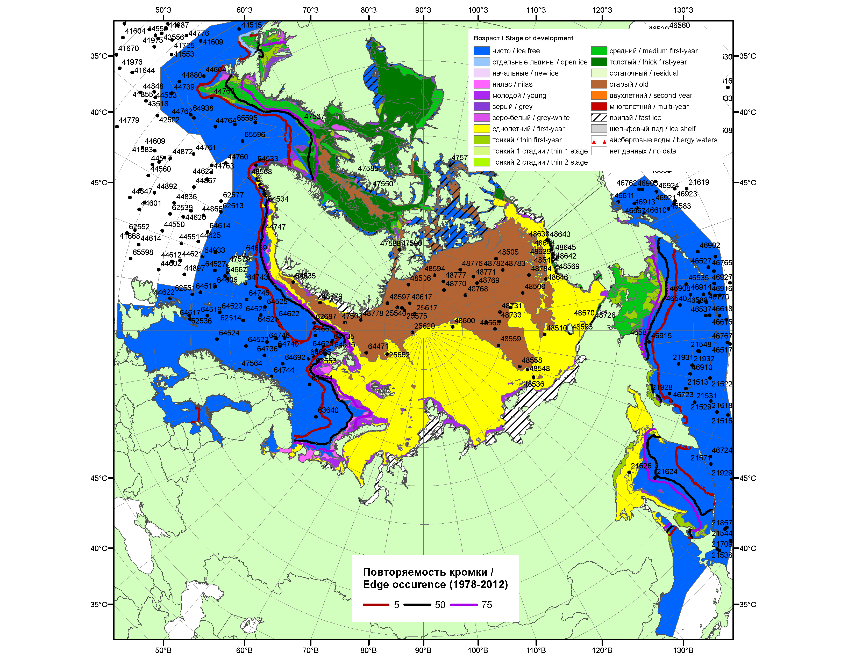

Рисунок 1а – Обзорная ледовая карта СЛО за 16.03.-24.03.2015 г. на основе ледового анализа ААНИИ (24.03), Национального ледового центра США (Берингово море, 19.03), Канадской ледовой службы (16.03), положение метеорологический дрейфующих буев IABP и Argos на 24.03.2015T1200+00 и повторяемость кромки за 16-20.03 за период 1978-2012 гг. по наблюдениям SSMR-SSM/I-SSMIS (алгоритм NASATEAM).

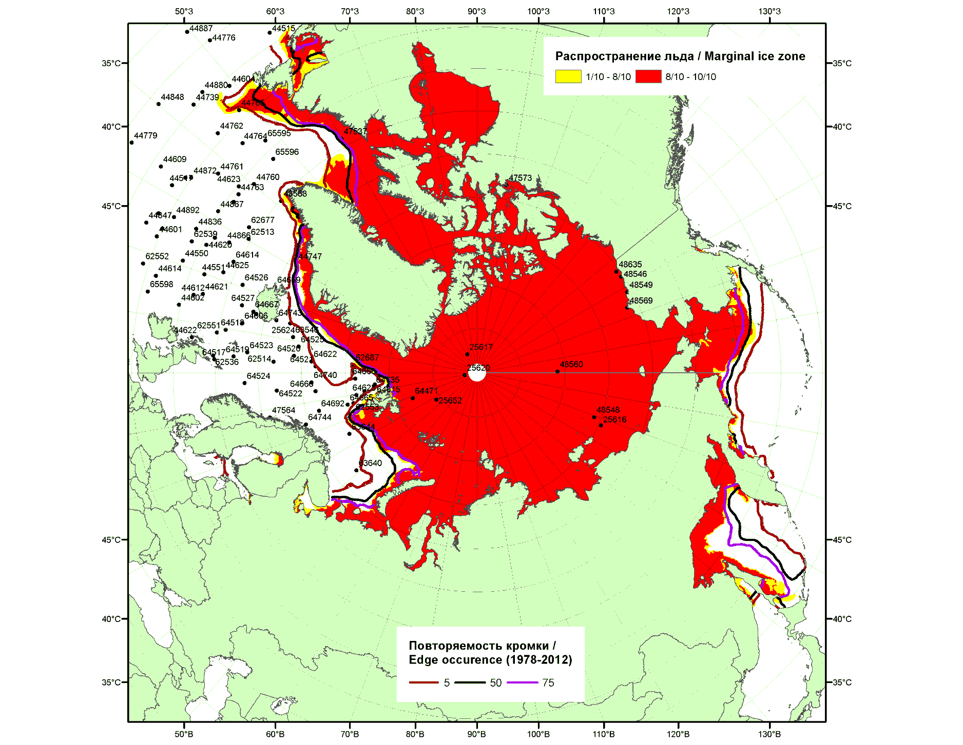

Рисунок 1б – Положение кромки льда и зон разреженных (<8/10) и сплоченных (≥8/10) льдов СЛО за 23.03.2015 г. на основе ледового анализа Национального Ледового Центра США, положение метеорологический дрейфующих буев IABP и Argos на 24.03.2015T1200+00 и повторяемость кромки за 21-25.03 за период 1979-2012 гг. по наблюдениям SSMR-SSM/I-SSMIS (алгоритм NASATEAM)

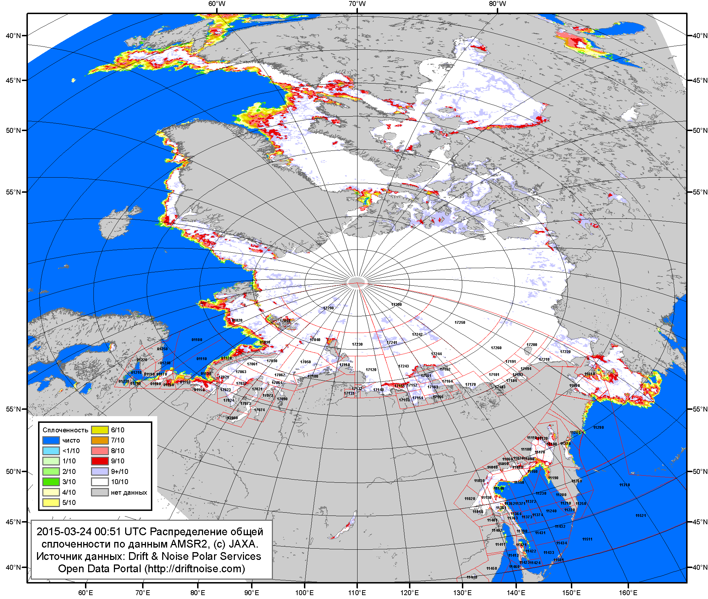

Рисунок 2a – Общая сплоченность морского льда СЛО и субарктических морей по данным AMSR2 на 24.03.2015 00:51UTC и границы районов ГМССБ МЕТЗОН XIII, XX и XXI.

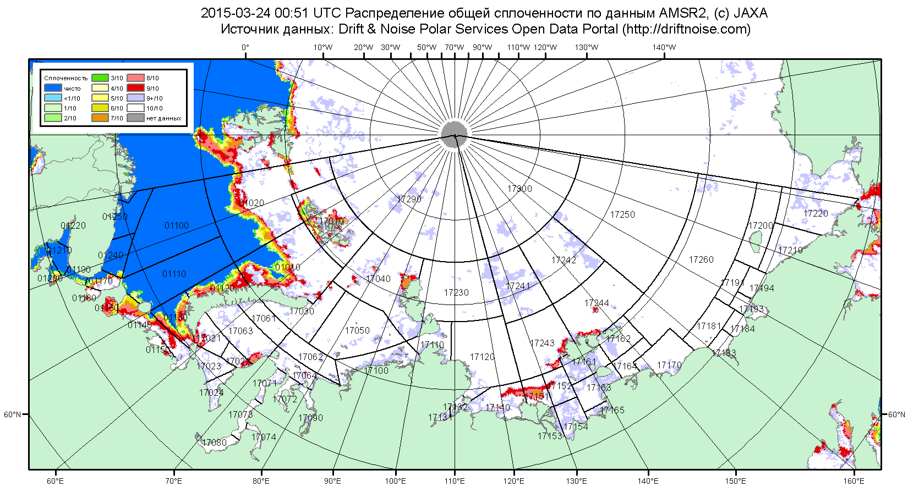

Рисунок 2б – Общая сплоченность морского льда морей СМП по данным AMSR2 на 24.03.2015 00:51UTC и границы районов ГМССБ МЕТЗОН XX и XXI.

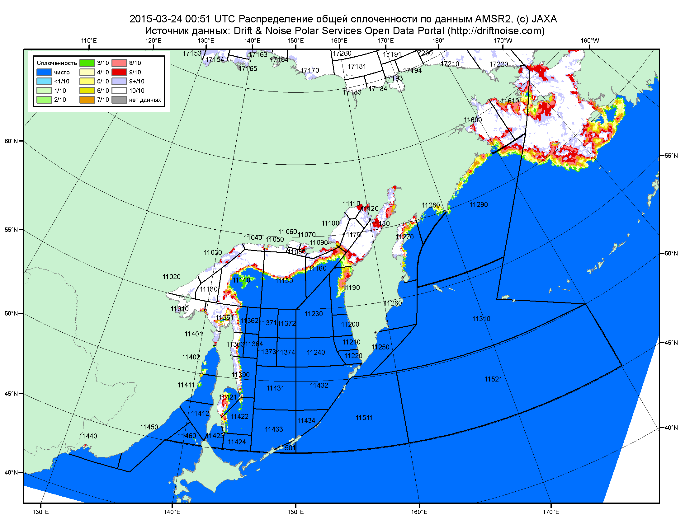

Рисунок 2в – Общая сплоченность морского льда дальневосточных морей по данным AMSR2 на 24.03.2015 00:51UTC и границы районов ГМССБ МЕТЗОНЫ XIII.

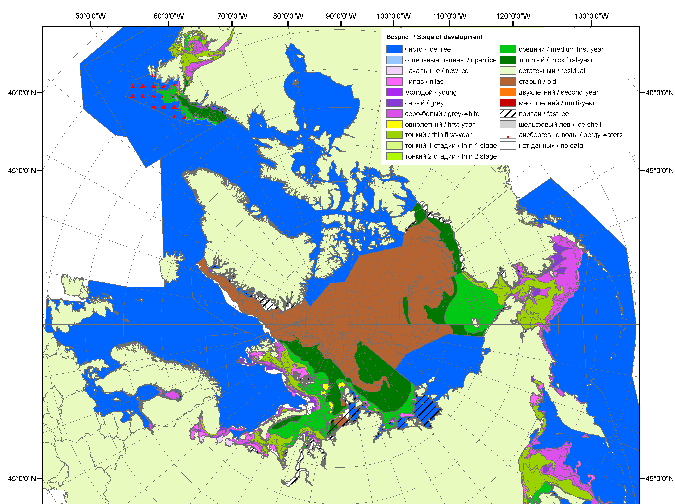 | 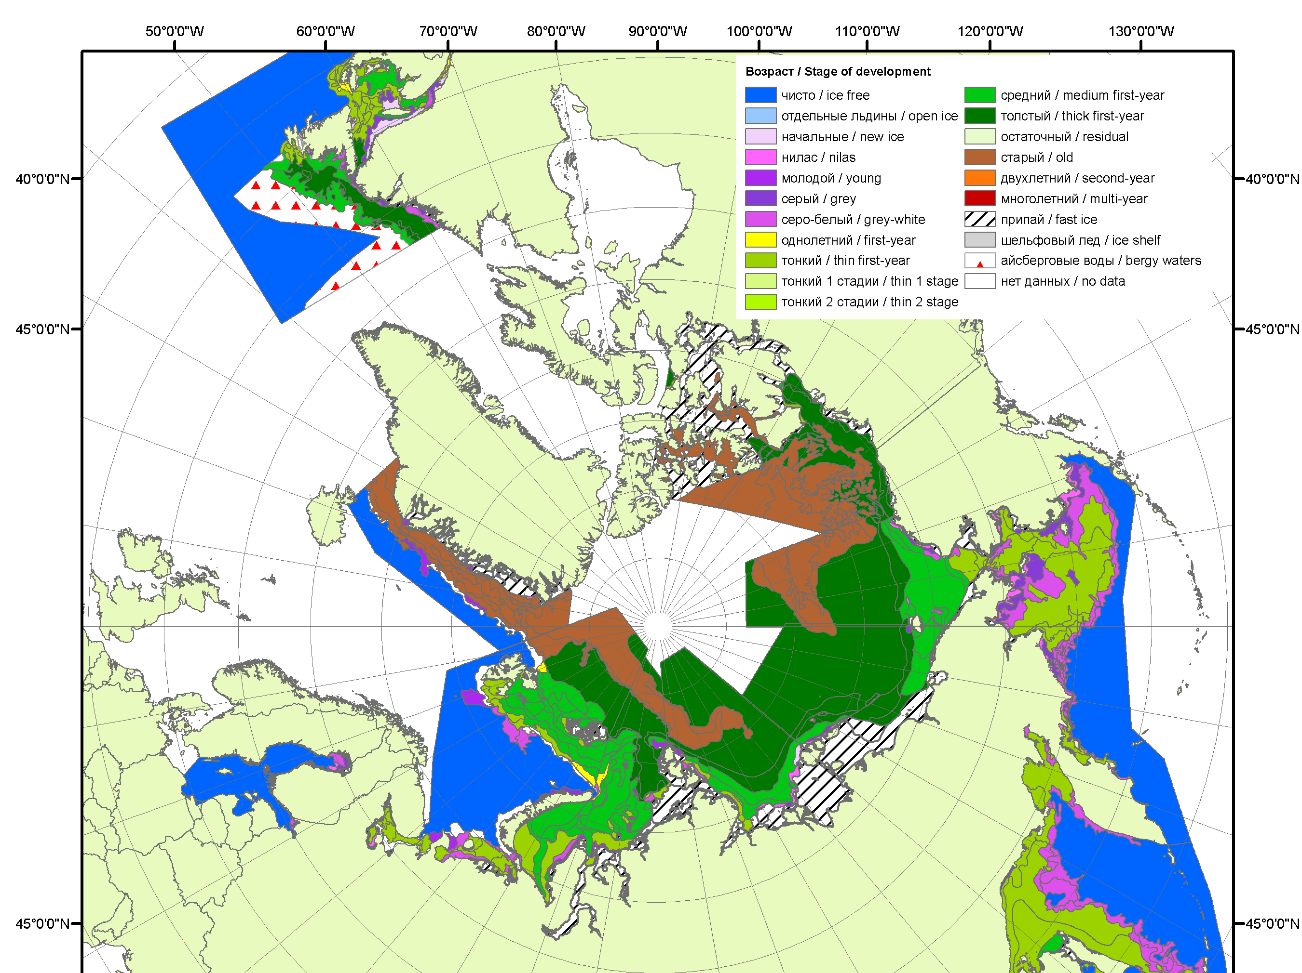 | 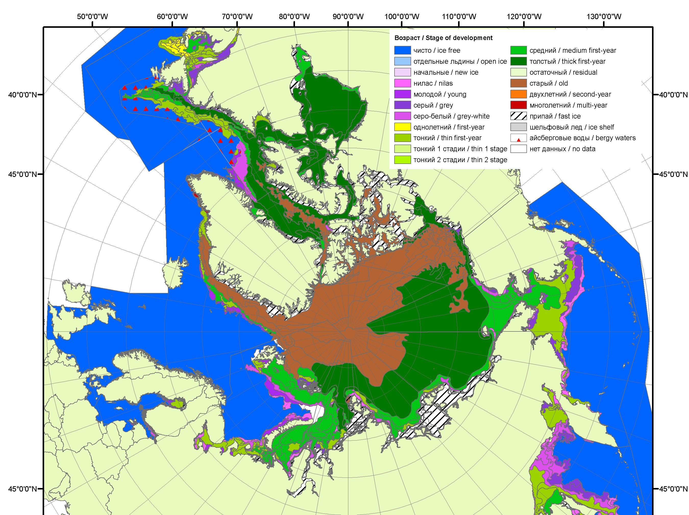
2007 | 2008 | 2009
 |  | 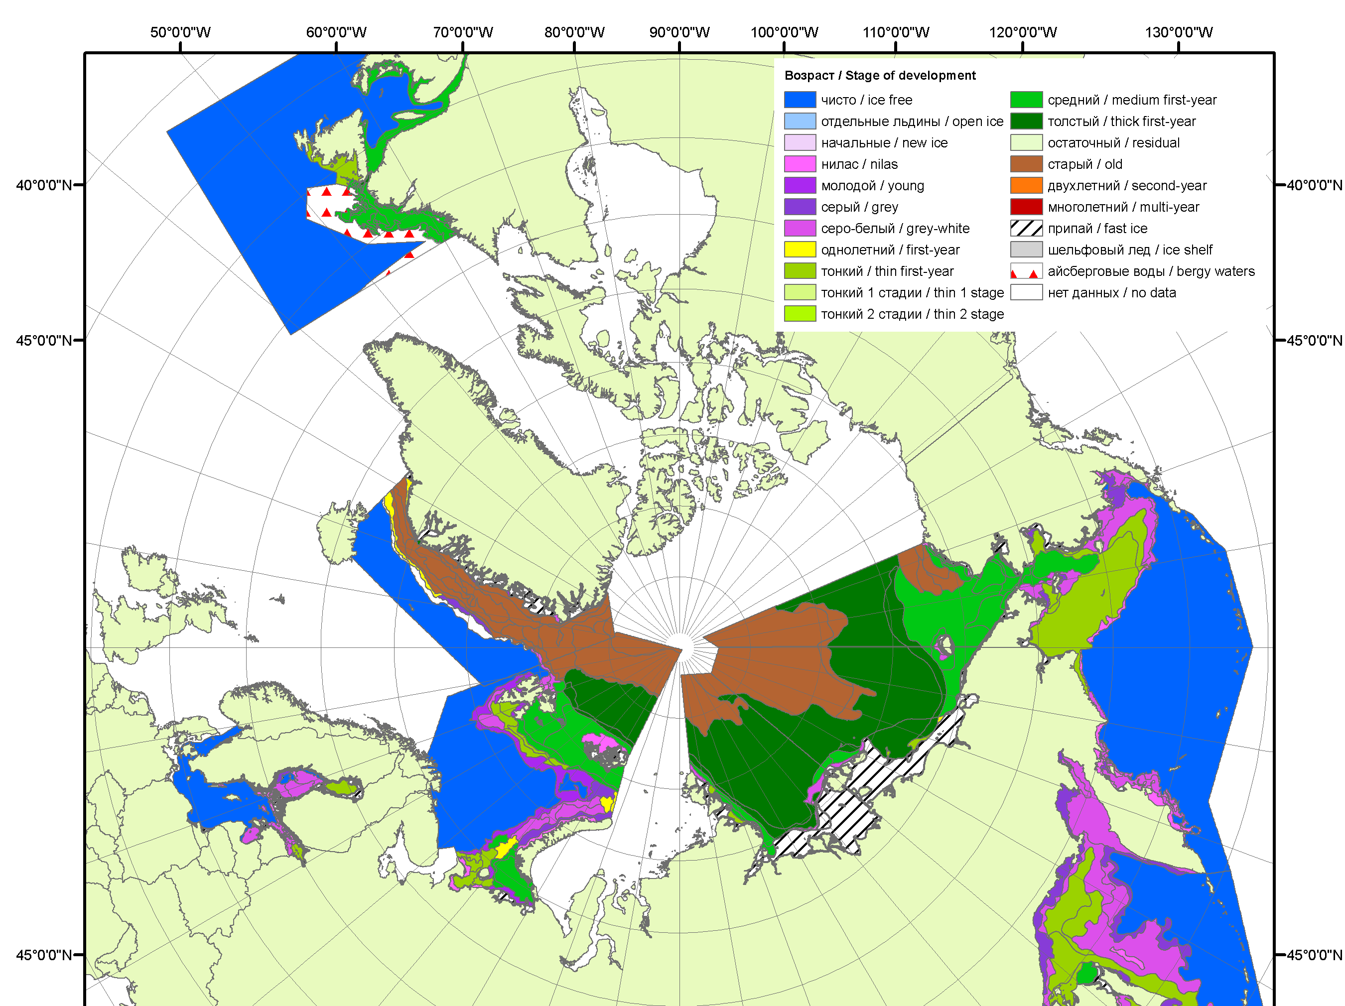
 |  | 2010
 |  | 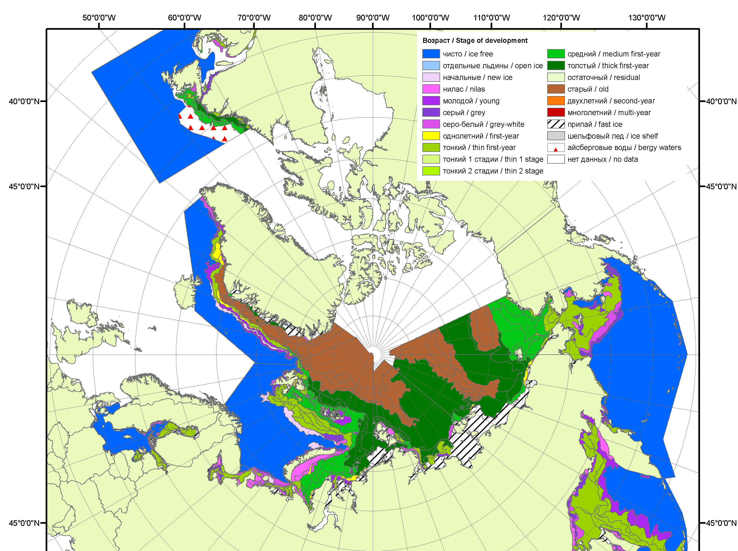
 |  | 2011
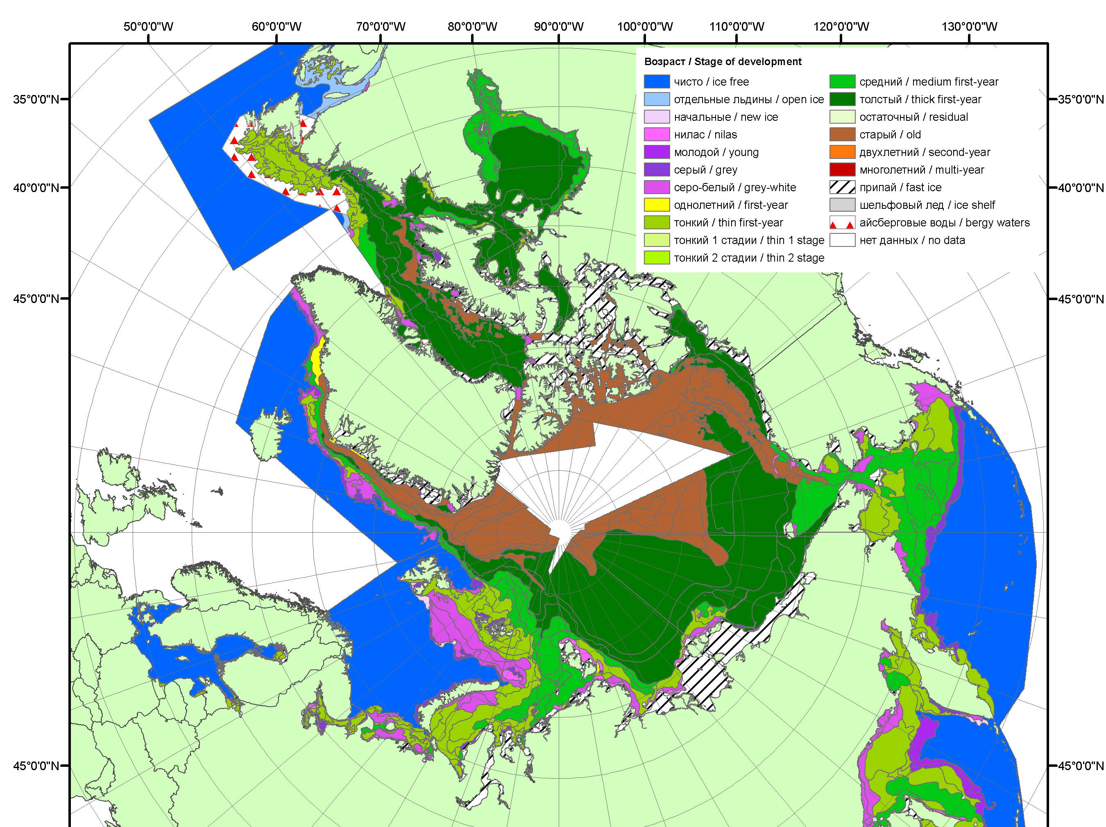 | 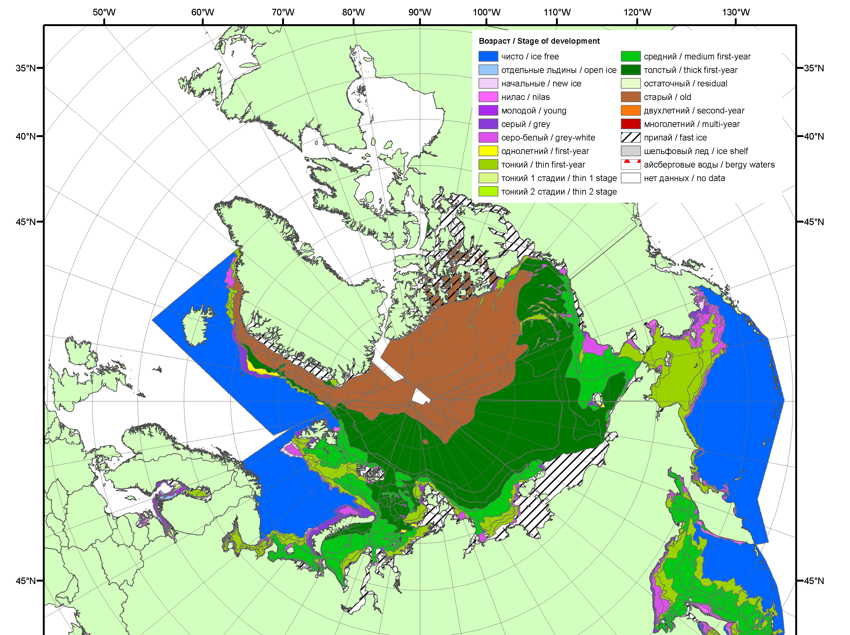 | 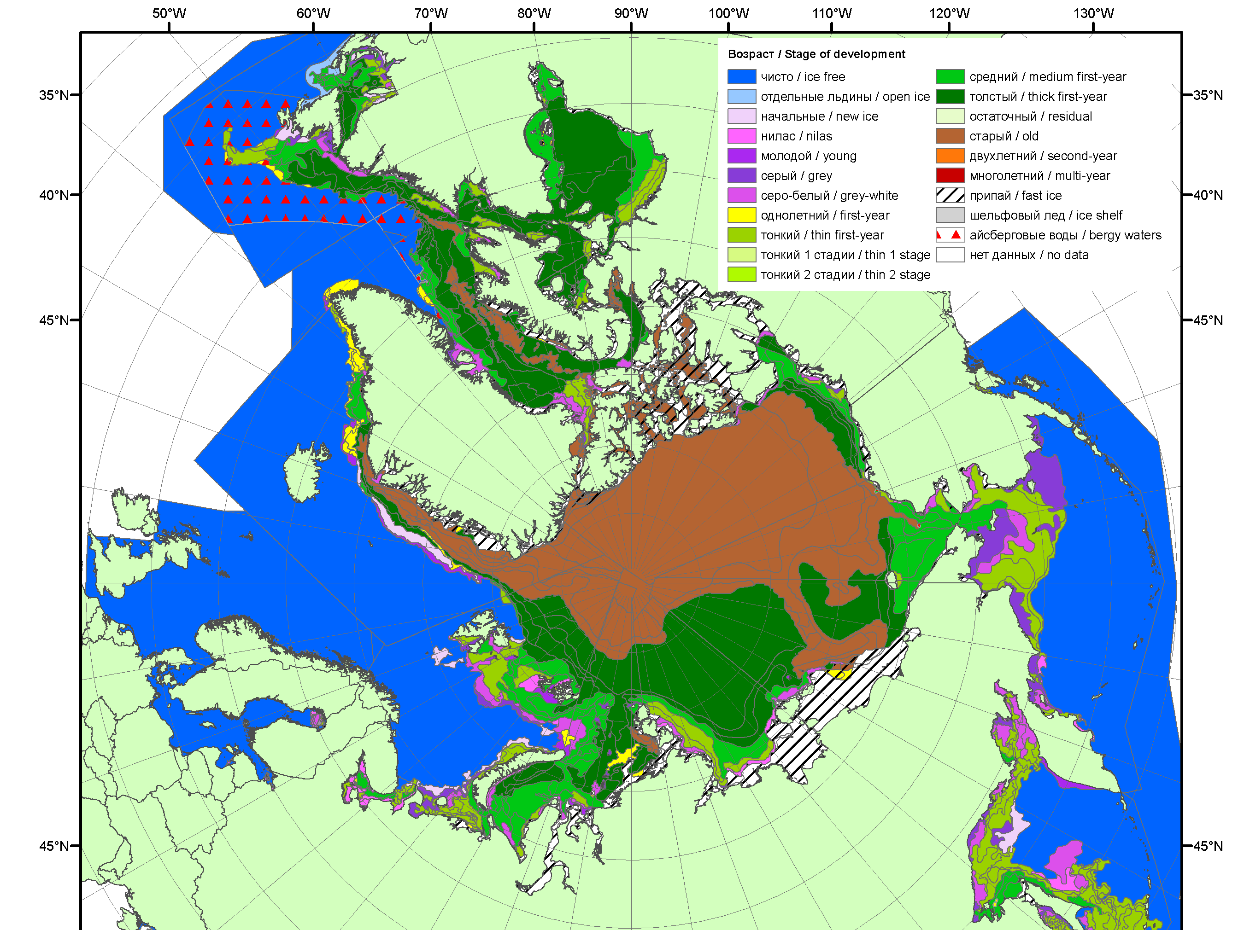
2012 | 2013 | 2014

Рисунок 3 – Обзорная ледовая карта СЛО за 16.03 - 24.03.2015 г. и аналогичные периоды 2007-2014 гг. на основе ледового анализа ААНИИ, Канадской ледовой службы и Национального ледового центра США.

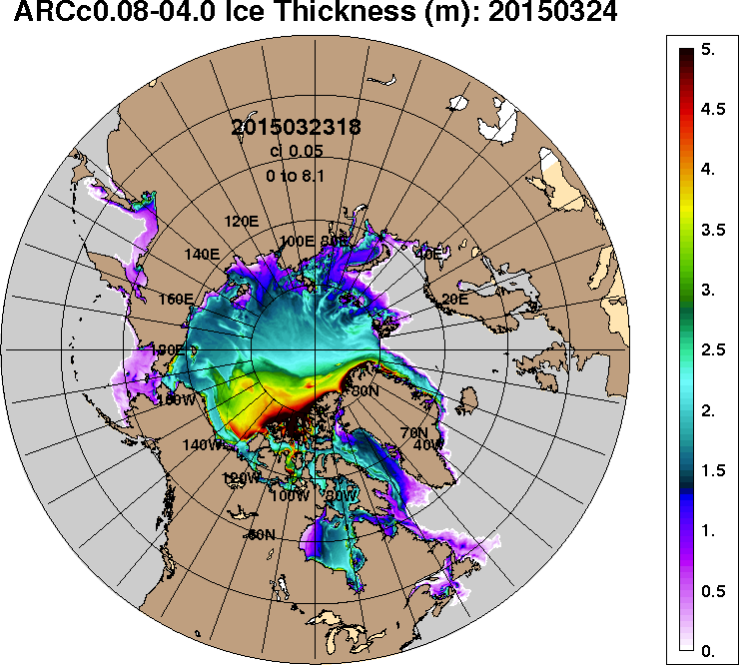 | 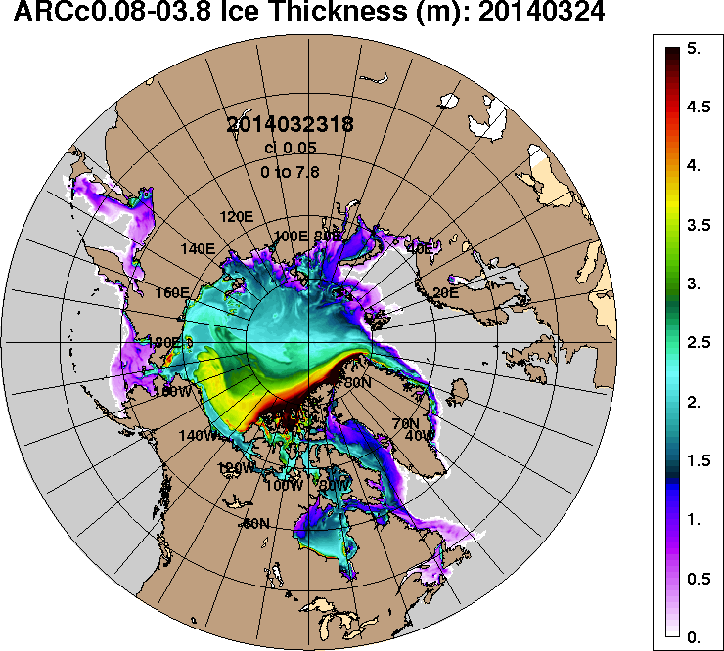
2015-03-24 | 2014-03-24
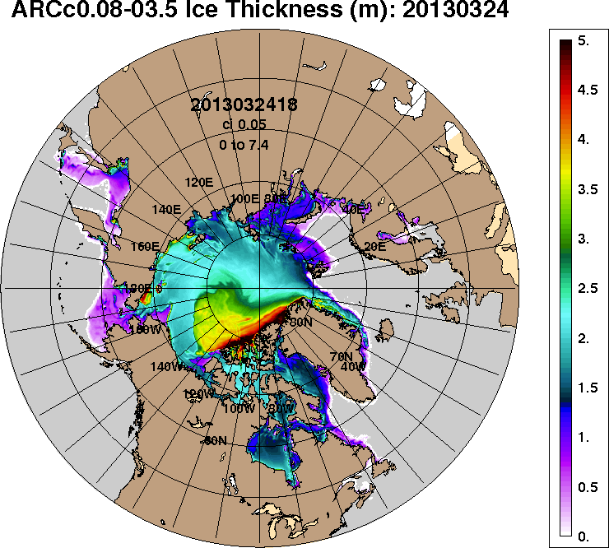 | 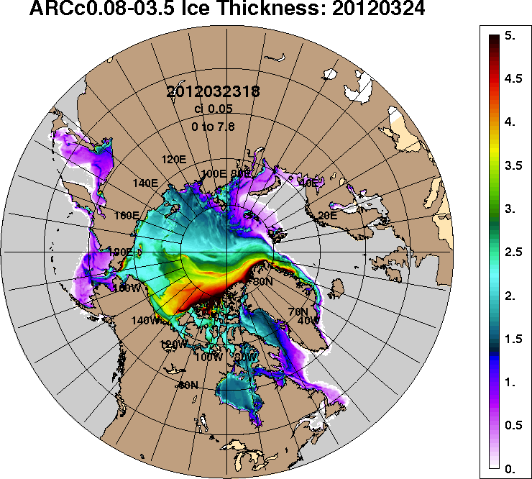
2013-03-24 | 2012-03-24
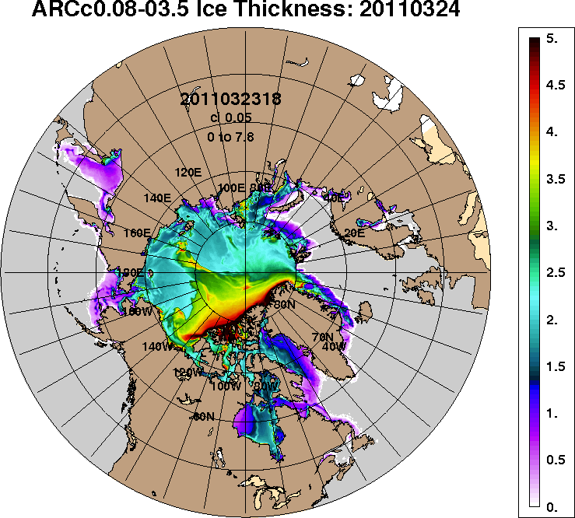
2011-03-24
Рисунок 4 – Поля распределения средневзвешенной толщины льда на основе совместной модели морского льда – океана ACNFS (HYCOM/NCODA/CICE) 24 марта 2015 - 2011 гг.

Таблица 1 – Динамика изменения значений ледовитости по сравнению с предыдущей неделей для морей Северной полярной области за 16 – 22 марта 2015 г. по данным наблюдений SSMR-SSM/I-SSMIS-AMSR2
Регион | Северная полярная область | Сектор 45°W-95°E | Сектор 95°E-170°W | Сектор 170°W-45°W | Моря СМП
Разность | 53.9 | 89.7 | -13.8 | -22.0 | -2.0
тыс.кв.км/сут. | 7.7 | 12.8 | -2.0 | -3.1 | -0.3

Таблица 2 - Медианные значения ледовитости для Северной полярной области ,3-х меридиональных секторов и моря СМП за текущие 30 и 7-дневные интервалы и её аномалии от 2010-2014 гг. и интервалов 2005-2015 гг. и 1978-2015 гг. по данным наблюдений SSMR-SSM/I-SSMIS-AMSR2, алгоритмы NASATEAM/BOOTSTRAP
Северная полярная область
Месяц | S, тыс. км² | Аномалии, тыс км²/%
 |  | 2010 г | 2011 г | 2012 г | 2013 г | 2014 г | 2005-2015гг | 1978-2015гг
23.02-22.03 | 14381.9 | -744.7 | -151.6 | -703.8 | -653.8 | -329.7 | -467.7 | -1131.5
 |  | -4.9 | -1.0 | -4.7 | -4.3 | -2.2 | -3.1 | -7.3
16-22.03 | 14381.9 | -819.9 | -124.1 | -843.6 | -660.6 | -511.4 | -454.9 | -1083.0
 |  | -5.4 | -0.9 | -5.5 | -4.4 | -3.4 | -3.1 | -7.0
Сектор 45°W-95°E (Гренландское - Карское моря)
Месяц | S, тыс. км² | Аномалии, тыс км²/%
 |  | 2010 г | 2011 г | 2012 г | 2013 г | 2014 г | 2005-2015гг | 1978-2015гг
23.02-22.03 | 3191.7 | -486.1 | -333.7 | 118.4 | -309.2 | 75.6 | -184.9 | -539.2
 |  | -13.2 | -9.5 | 3.9 | -8.8 | 2.4 | -5.5 | -14.5
16-22.03 | 3144.5 | -590.7 | -269.9 | 46.6 | -441.1 | -84.3 | -251.6 | -583.4
 |  | -15.8 | -7.9 | 1.5 | -12.3 | -2.6 | -7.4 | -15.6
Сектор 95°E-170°W (моря Лаптевых - Чукотское, Берингово, Охотское)
Месяц | S, тыс. км² | Аномалии, тыс км²/%
 |  | 2010 г | 2011 г | 2012 г | 2013 г | 2014 г | 2005-2015гг | 1978-2015гг
23.02-22.03 | 4418.7 | -656.6 | -239.1 | -810.2 | -654.7 | -396.4 | -445.5 | -601.4
 |  | -12.9 | -5.1 | -15.5 | -12.9 | -8.2 | -9.2 | -12.0
16-22.03 | 4391.4 | -661.5 | -270.7 | -879.2 | -655.5 | -464.7 | -429.5 | -605.0
 |  | -13.1 | -5.8 | -16.7 | -13.0 | -9.6 | -8.9 | -12.1
Сектор 170°W-45°W (море Бофорта и Канадская Арктика)
Месяц | S, тыс. км² | Аномалии, тыс км²/%
 |  | 2010 г | 2011 г | 2012 г | 2013 г | 2014 г | 2005-2015гг | 1978-2015гг
23.02-22.03 | 6771.5 | 398.0 | 421.2 | -12.0 | 310.1 | -9.0 | 162.6 | 9.1
 |  | 6.2 | 6.6 | -0.2 | 4.8 | -0.1 | 2.5 | 0.1
16-22.03 | 6846.1 | 432.3 | 416.5 | -11.0 | 435.9 | 37.6 | 226.2 | 105.5
 |  | 6.7 | 6.5 | -0.2 | 6.8 | 0.6 | 3.4 | 1.6
Моря СМП (моря Карское-Чукотское)
Месяц | S, тыс. км² | Аномалии, тыс км²/%
 |  | 2010 г | 2011 г | 2012 г | 2013 г | 2014 г | 2005-2015гг | 1978-2015гг
23.02-22.03 | 3024.7 | -0.9 | 8.0 | 45.0 | -1.2 | 13.0 | 6.0 | 1.4
 |  | 0.0 | 0.3 | 1.5 | 0.0 | 0.4 | 0.2 | 0.0
16-22.03 | 3022.5 | -3.4 | 20.5 | 22.6 | -3.4 | -3.2 | 2.0 | -1.0
 |  | -0.1 | 0.7 | 0.8 | -0.1 | -0.1 | 0.1 | 0.0

Таблица 3 – Экстремальные и средние значения ледовитости для Северной полярной области, 3 меридиональных секторов и моря СМП за текущий 7-дневный интервал по данным наблюдений SSMR-SSM/I-SSMIS-AMSR2, алгоритмы NASATEAM/BOOTSTRAP
Северная полярная область
Месяц | Минимальное знач. | Максимальное знач. | Среднее знач. | Медиана
16-22.03 | 14306.2  17.03.2015 | 16657.7  19.03.1979 | 15464.9 | 15531.4
Сектор 45°W-95°E (Гренландское - Карское моря)
Месяц | Минимальное знач. | Максимальное знач. | Среднее знач. | Медиана
16-22.03 | 3037.9  17.03.2015 | 4583.5  19.03.1979 | 3727.9 | 3729.7
Сектор 95°E-170°W (моря Лаптевых - Чукотское, Берингово, Охотское)
Месяц | Минимальное знач. | Максимальное знач. | Среднее знач. | Медиана
16-22.03 | 4354.2  18.03.2015 | 5493.9  16.03.2001 | 4996.4 | 5014.4
Сектор 170°W-45°W (море Бофорта и Канадская Арктика)
Месяц | Минимальное знач. | Максимальное знач. | Среднее знач. | Медиана
16-22.03 | 6142.1  21.03.2005 | 7244.3  17.03.1993 | 6740.5 | 6782.8
Моря СМП (моря Карское-Чукотское)
Месяц | Минимальное знач. | Максимальное знач. | Среднее знач. | Медиана
16-22.03 | 2970.3  22.03.2011 | 3025.9  16.03.1979 | 3023.5 | 3025.9

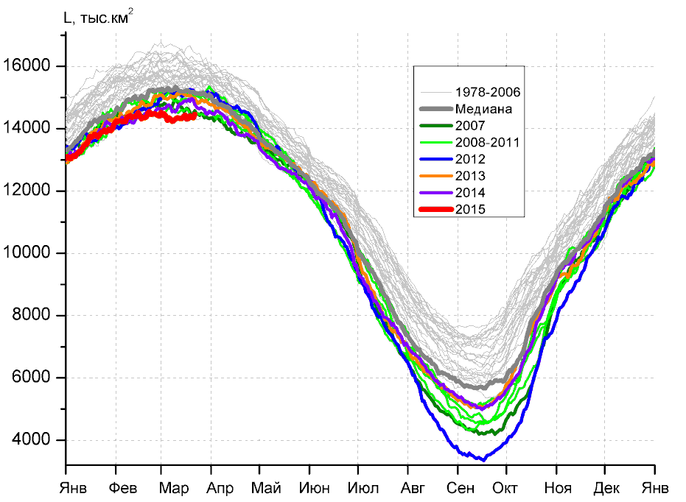 | 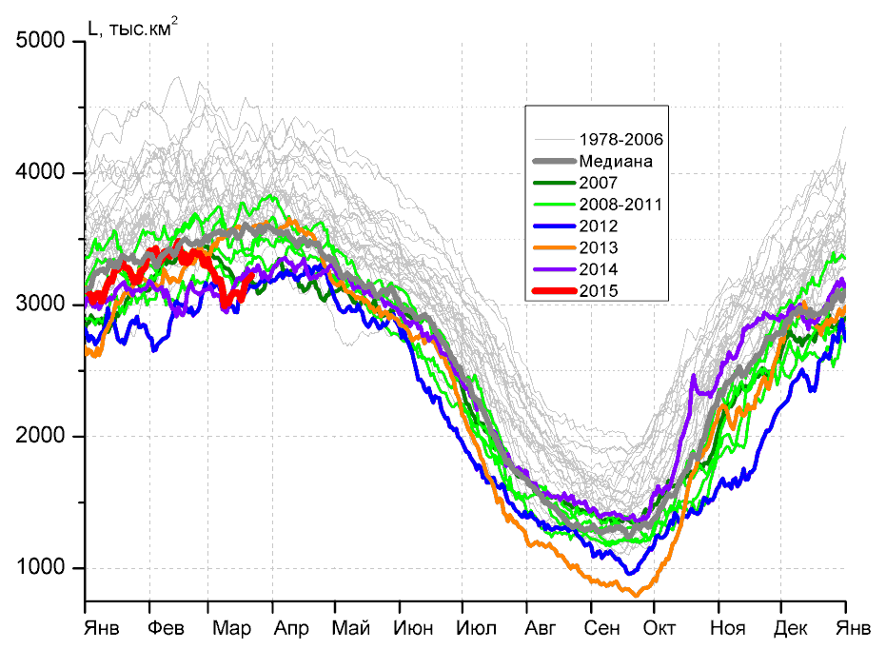
а) | б)
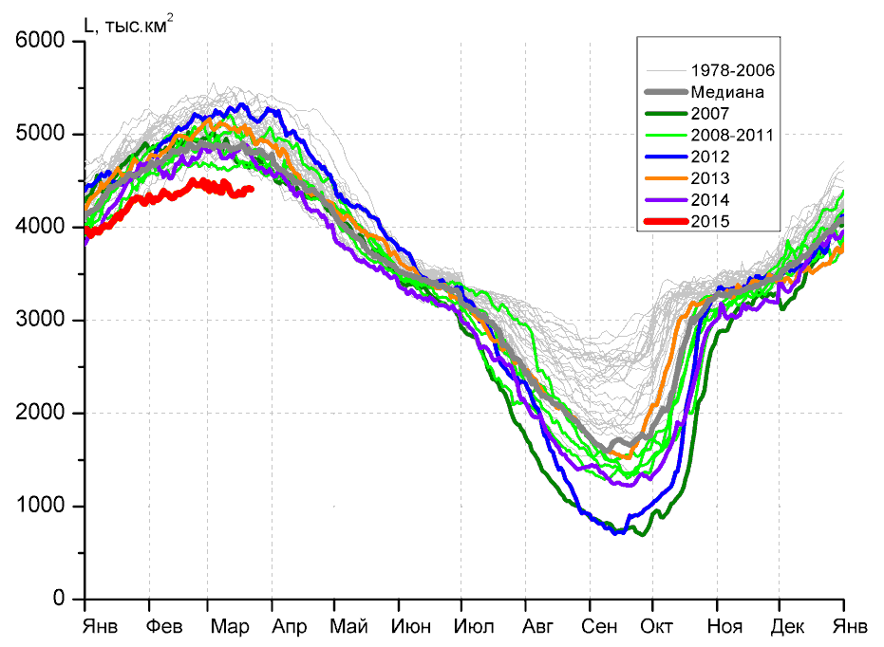 | 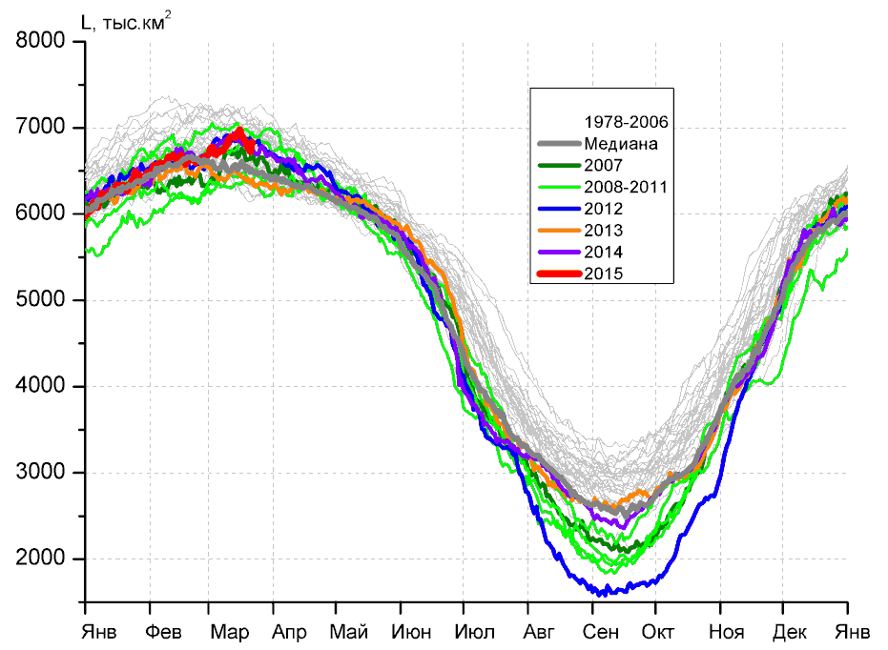
в) | г)
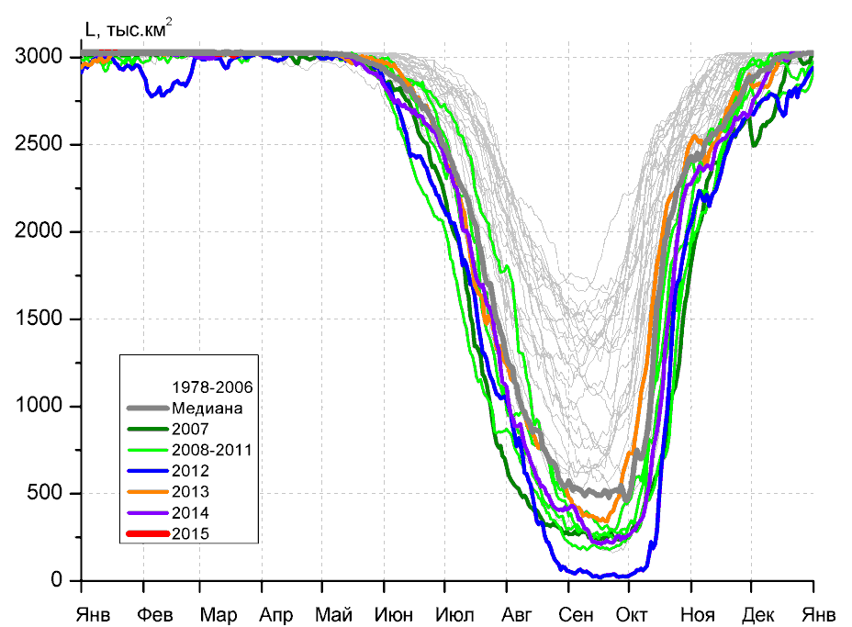
д)

Рисунок 5 – Ежедневные оценки сезонного хода ледовитости для Северной Полярной Области и трех меридиональных секторов за период 26.10.1978 - 22.03.2015 по годам на основе расчетов по данным SSMR-SSM/I-SSMIS-AMSR2, алгоритмы NASATEAM/BOOTSTRAP: а) Северная полярная область, б) сектор 45°W-95°E (Гренландское – Карское моря), в) сектор 95°E-170°W (моря Лаптевых – Чукотское и Берингово, Охотское), г) сектор 170°W-45°W (море Бофорта и Канадская Арктика), д) Северный морской путь (Карское - Чукотское моря).

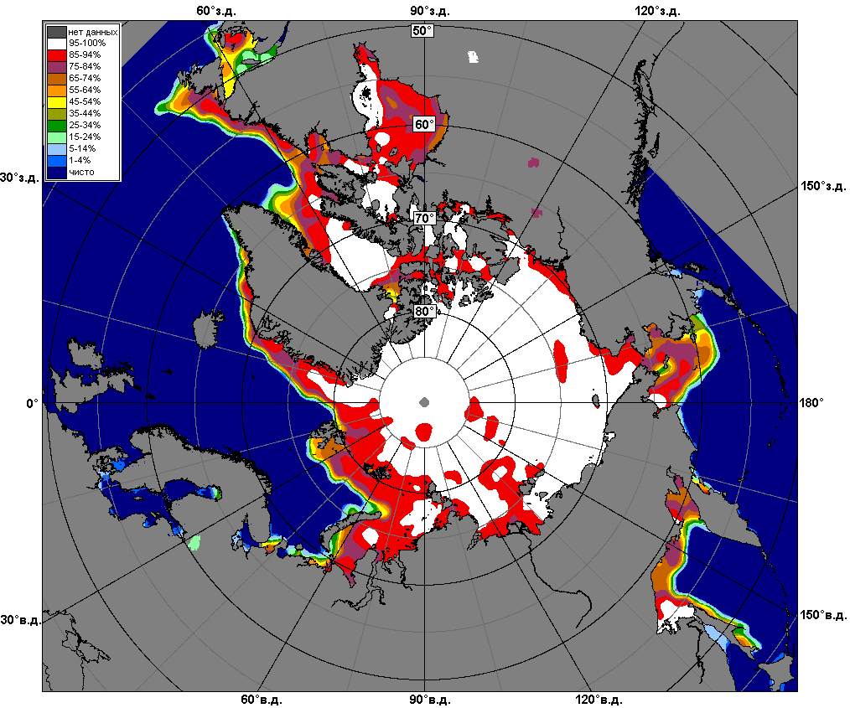 | 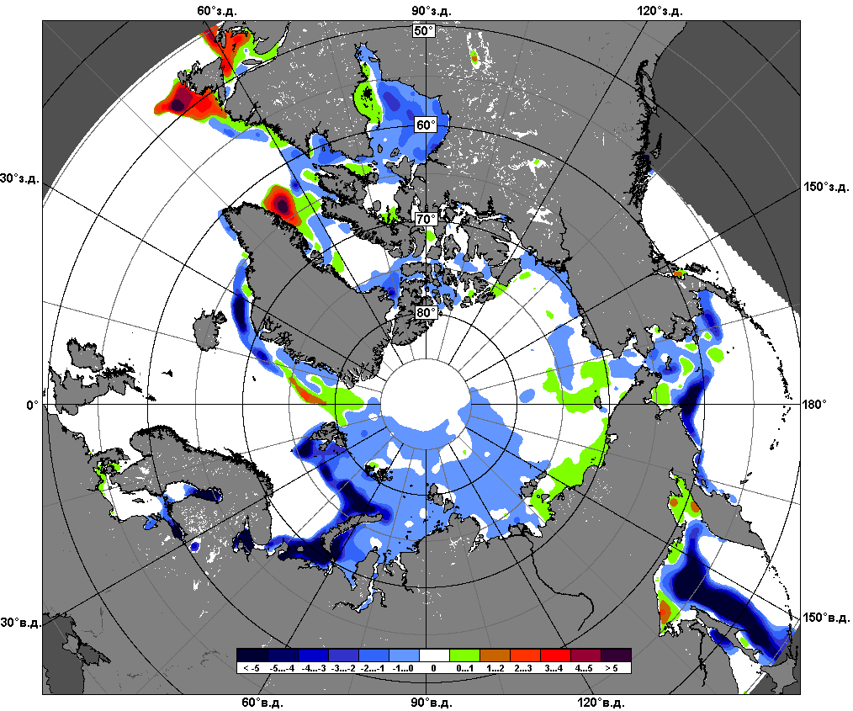 | 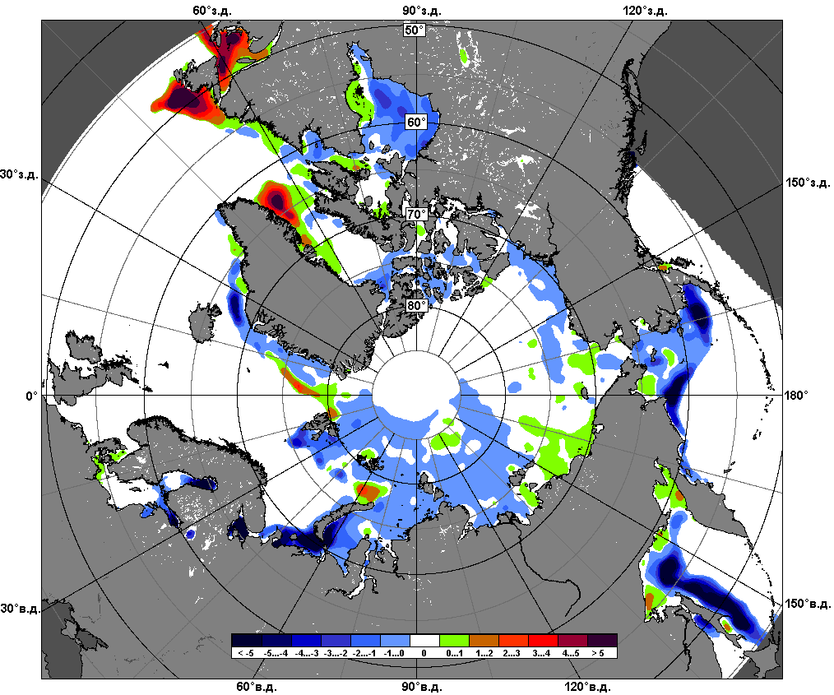
 | 16.03 – 22.03
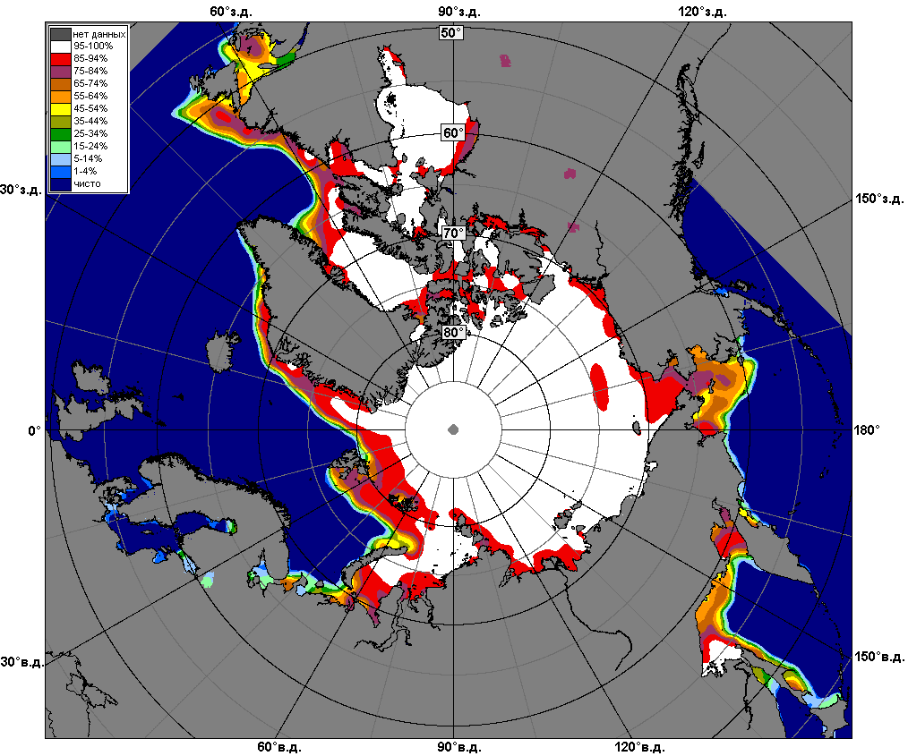 | 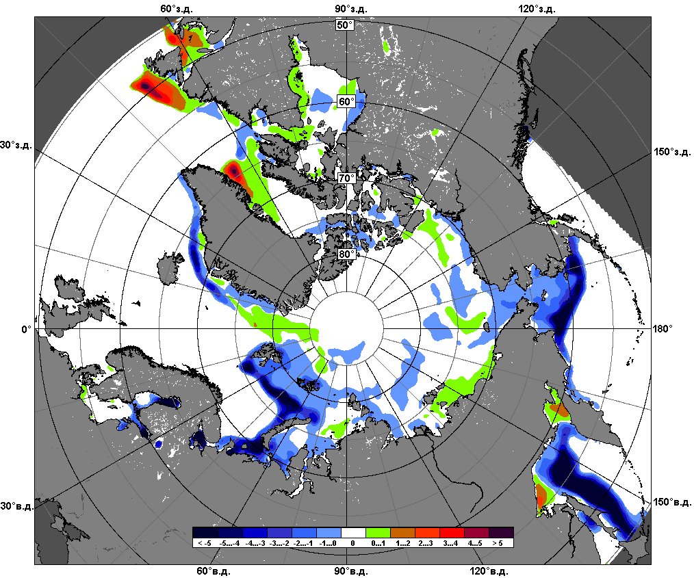 | 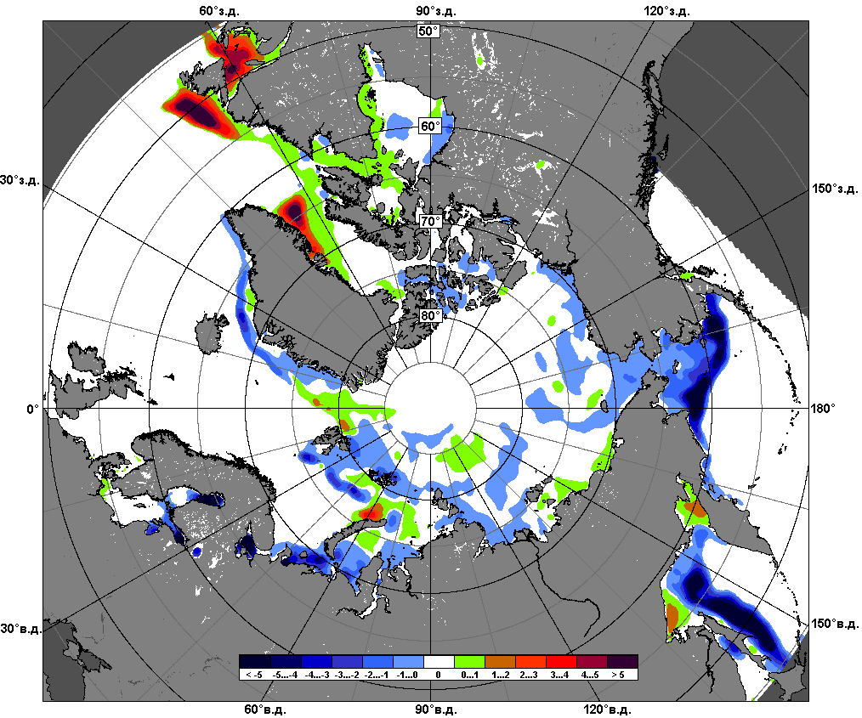
 | 23.02 – 22.03

Рисунок 6 – Медианные распределения сплоченности льда за текущие 7 и 30-дневные промежутки и её разности относительно медианного распределения за те же месяца за периоды 1979-2015 (центр) и 2005-2015 гг. (справа) на основе расчетов по данным SSMR-SSM/I-SSMIS-AMSR2, алгоритмы NASATEAM/BOOTSTRAP.

Южный океан

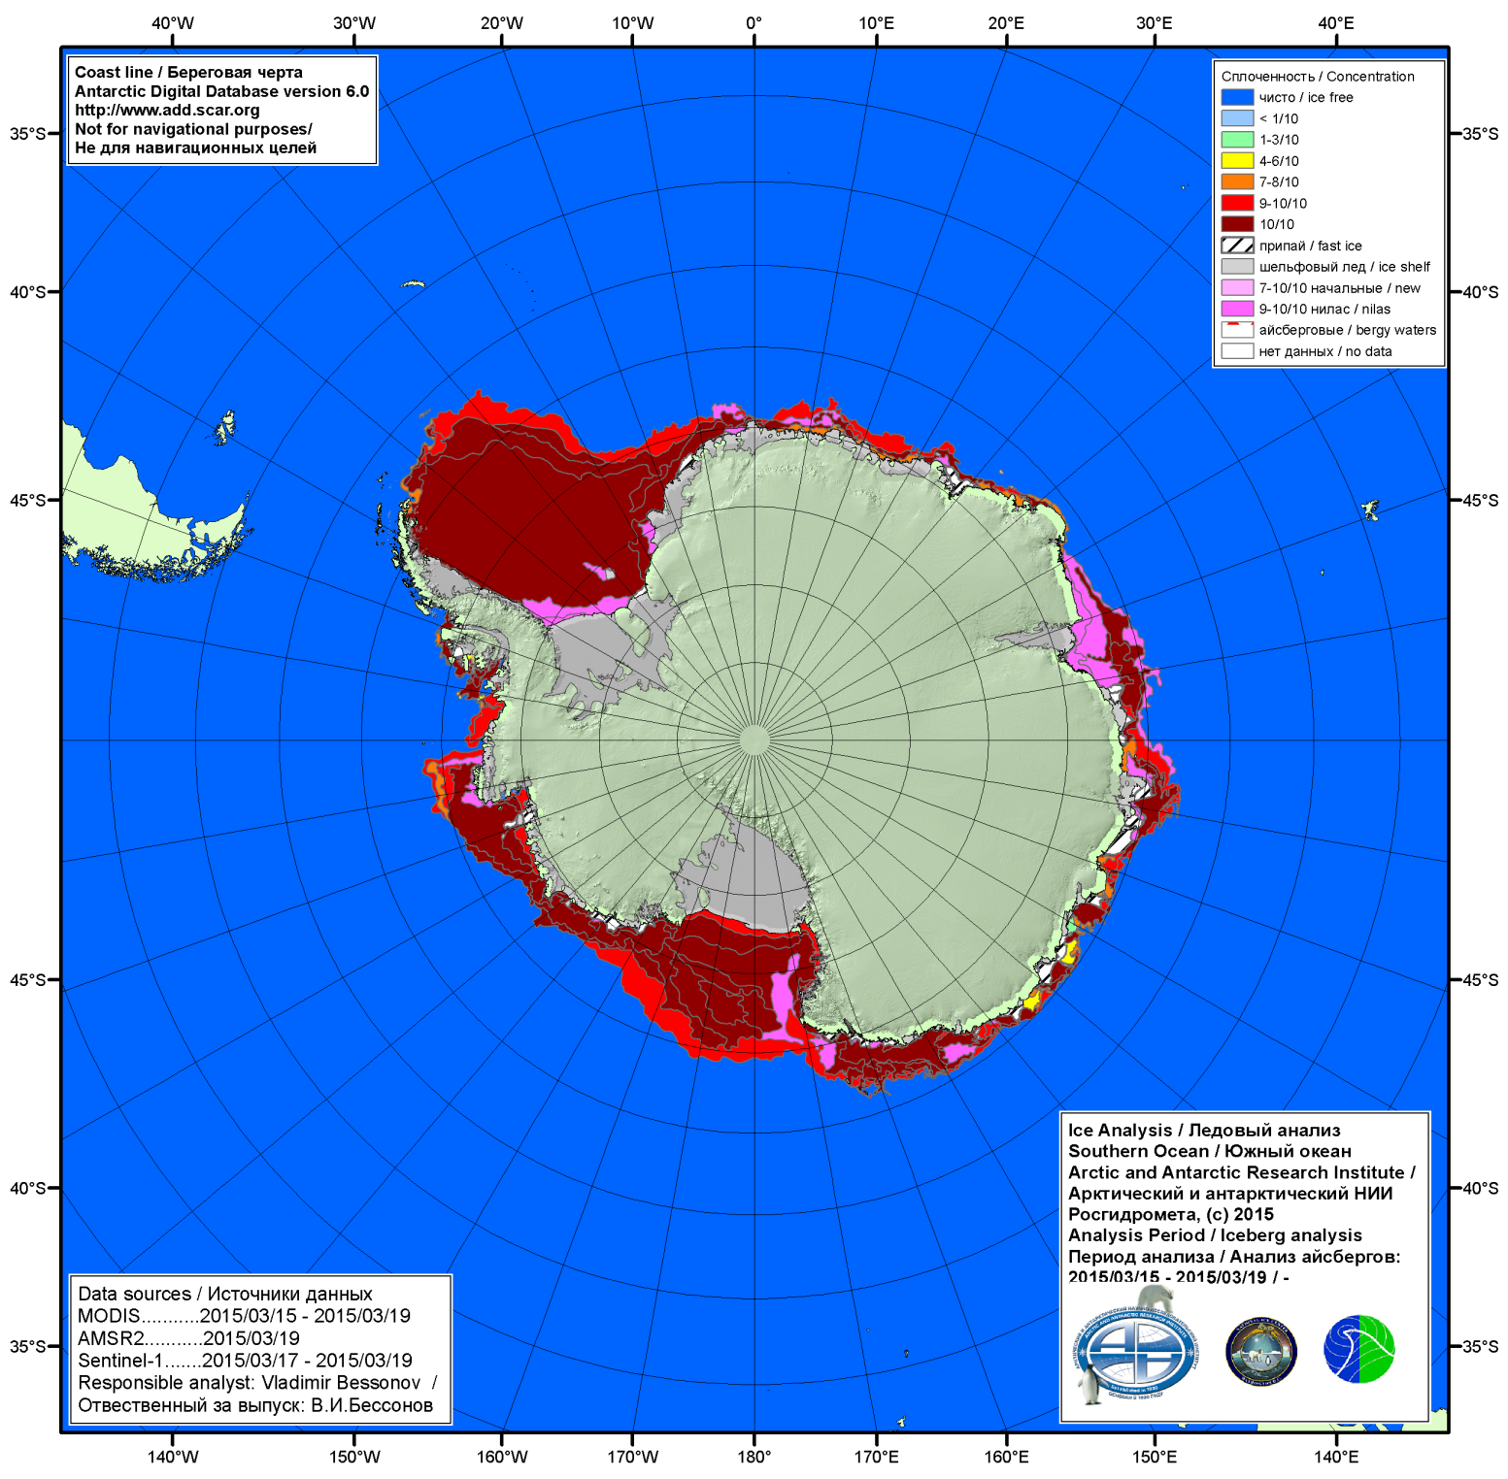

Рисунок 7а – Ледовая карта и расположение крупных айсбергов ААНИИ Южного океана за 19.03.2015.

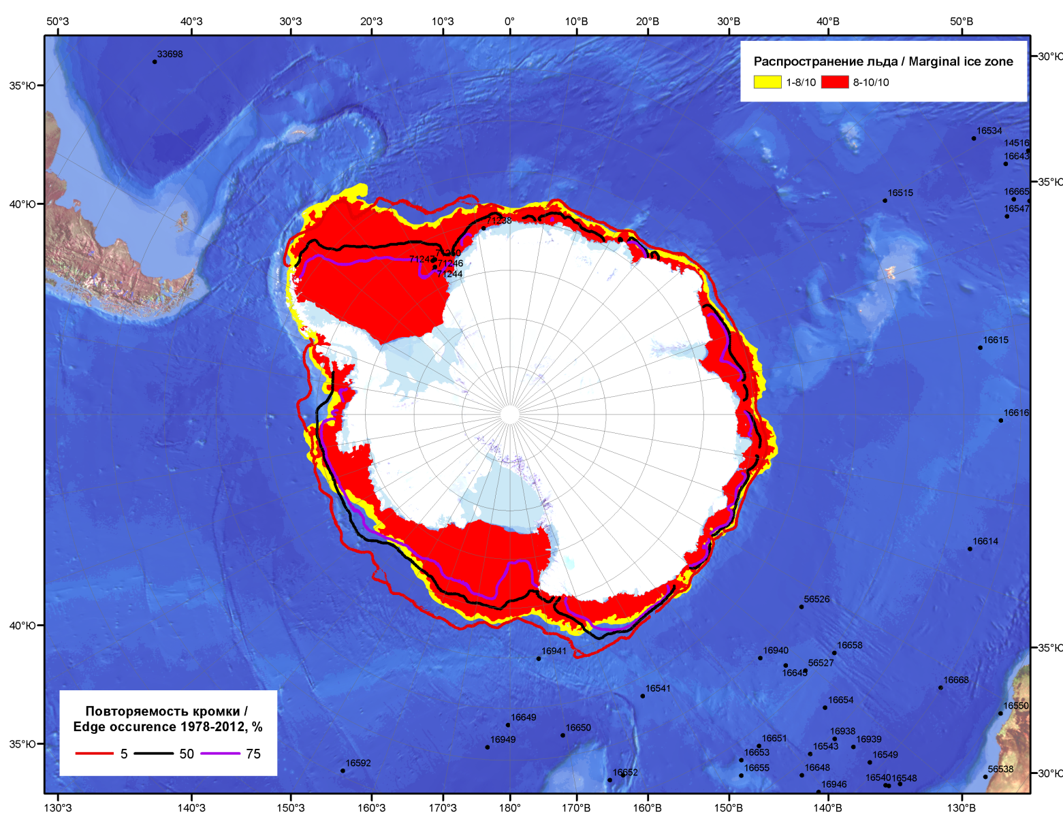

Рисунок 7б – Положение кромки льда и зон разреженных (<8/10) и сплоченных (≥8/10) льдов Южного океана за 23.03.2015 г. на основе ледового анализа Национального Ледового Центра США, положение метеорологический дрейфующих буев IABP и Argos на 24.03.2015T1200+00 и повторяемость кромки за 21-25.03 за период 1979-2012 гг. по наблюдениям SSMR-SSM/I-SSMIS (алгоритм NASATEAM)

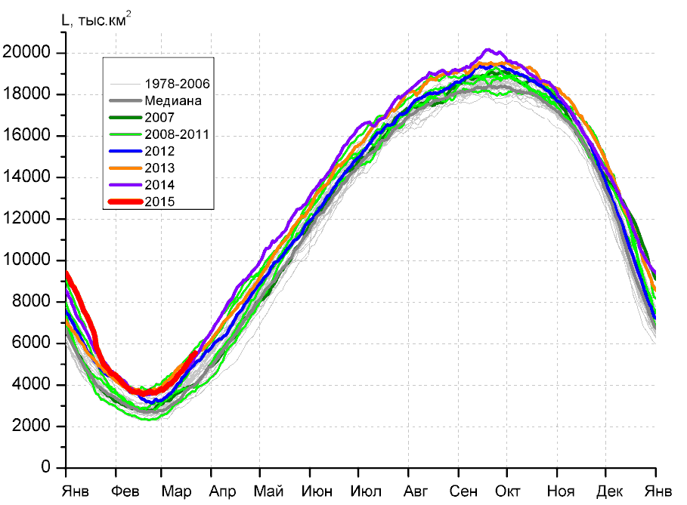 | 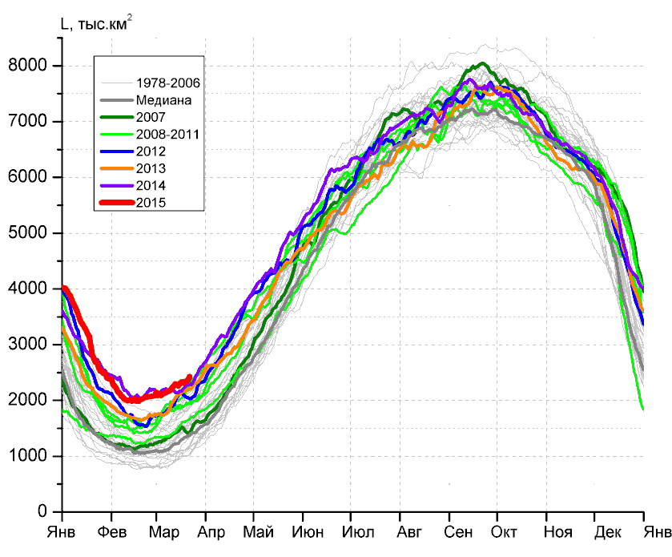
а) | б)
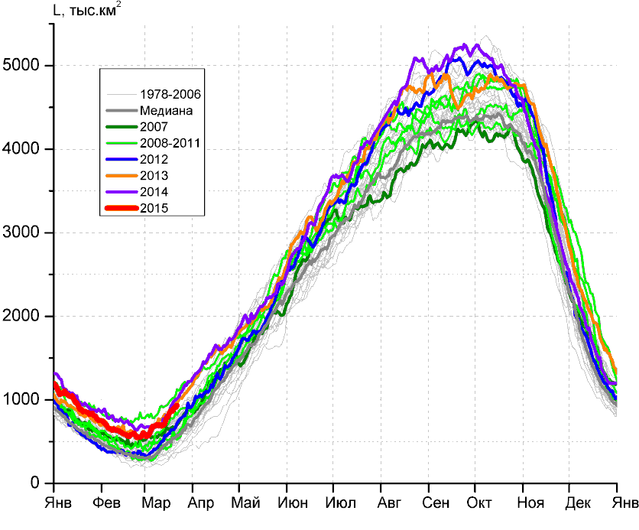 | 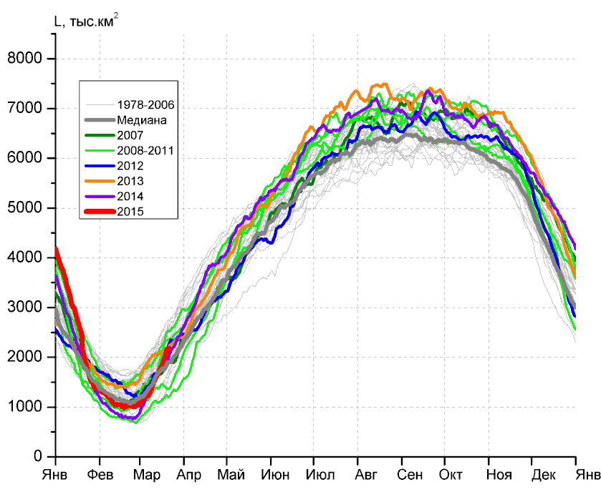
в) | г)

Рисунок 8 – Ежедневные оценки сезонного хода ледовитости Южного Океана и меридиональных секторов за период 26.10.1978 – 22.03.2015 по годам на основе расчетов по данным SSMR-SSM/I-SSMIS-AMSR2, алгоритм NASATEAM/BOOTSTRAP: а) Южный Океан, б) Атлантический сектор (60°W-30°E, море Уэдделла), в) Индоокеанский сектор (30°E-150°E, моря Космонавтов, Содружества, Моусона), г) Тихоокеанский сектор (150°E-60°W, моря Росса, Беллинсгаузена)

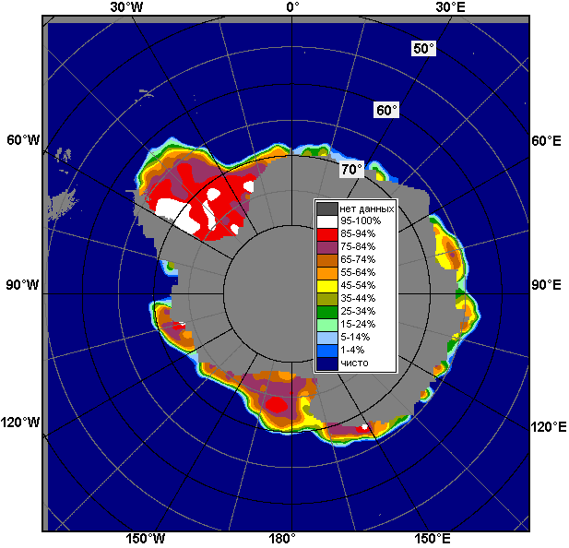 | 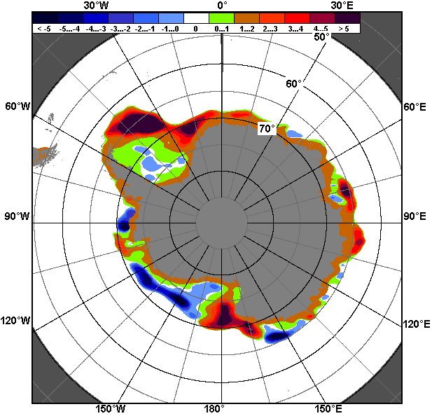 | 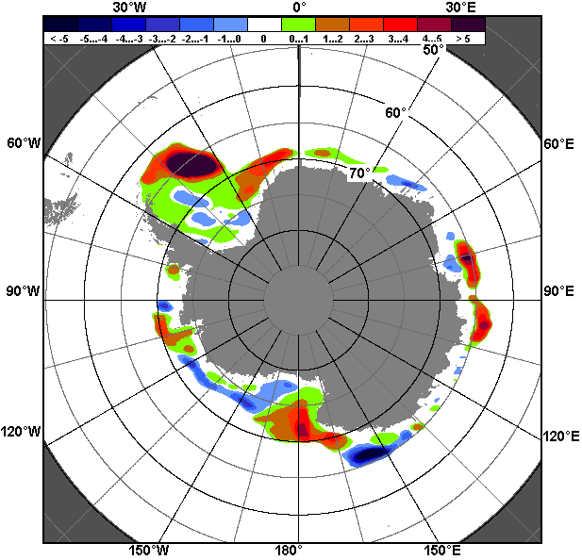
16.03 – 22.03
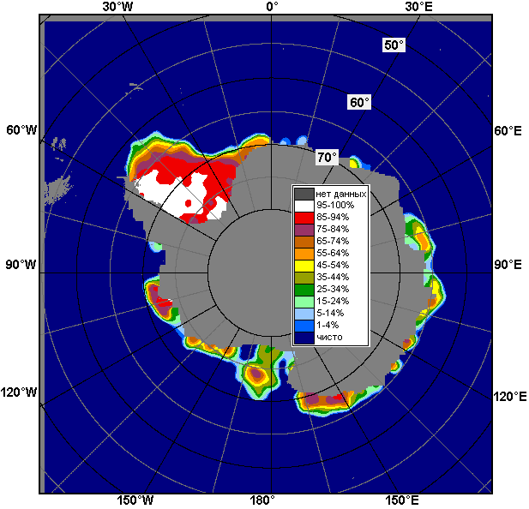 | 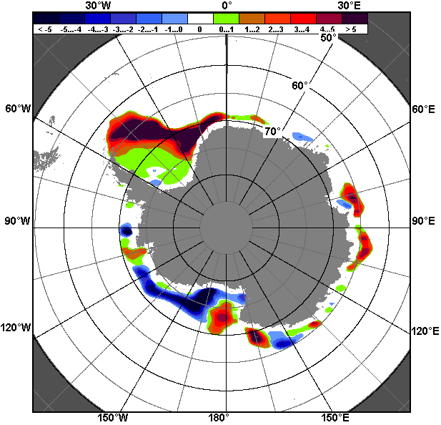 | 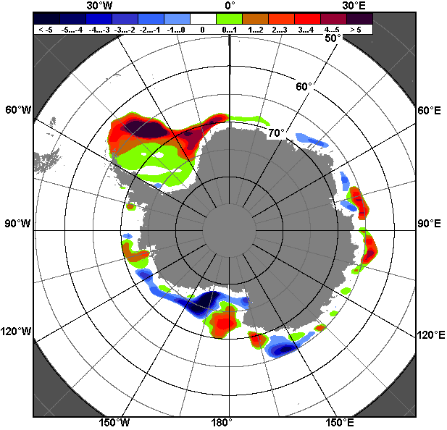
23.02 – 22.03

Рисунок 9 – Медианные распределения общей сплоченности льда за текущие 7 и 30-дневные промежутки (слева) и её разности относительно медианного распределения за тот же месяц за периоды 1978-2015 (центр) и 2005-2015 гг. (справа) на основе расчетов по данным SSMR-SSM/I-SSMIS-AMSR2, алгоритм NASATEAM/BOOTSTRAP

Таблица 4 – Динамика изменения значений ледовитости по сравнению с предыдущей неделей для морей Южного океана за 16 – 22 марта 2015 г. по данным наблюдений SSMR-SSM/I-SSMIS
Регион | Южный Океан | Атлантический сектор | Индоокеанский сектор | Тихоокеанский сектор
Разность | 733.0 | 108.4 | 165.7 | 459.0
тыс.кв.км/сут. | 104.7 | 15.5 | 23.7 | 65.6

Таблица 5 - Медианные значения ледовитости для Южного океана и 3 меридиональных секторов за текущие 30 и 7-дневные интервалы и её аномалии от 2010-2014 гг. и интервалов 2005-2015 гг. и 1978-2015 гг. по данным наблюдений SSMR-SSM/I-SSMIS-AMSR2, алгоритм NASATEAM/BOOTSTRAP
Южный Океан
Месяц | S, тыс. км² | Аномалии, тыс км²/%
 |  | 2010 г | 2011 г | 2012 г | 2013 г | 2014 г | 2005-2015гг | 1978-2015гг
23.02-22.03 | 4346.4 | 843.2 | 1384.2 | 444.4 | -165.3 | 59.7 | 549.8 | 780.4
 |  | 24.1 | 46.7 | 11.4 | -3.7 | 1.4 | 14.5 | 21.9
16-22.03 | 5240.8 | 1371.5 | 1655.6 | 458.0 | 26.0 | 221.6 | 754.4 | 981.6
 |  | 35.4 | 46.2 | 9.6 | 0.5 | 4.4 | 16.8 | 23.0
Атлантический сектор (60°W-30°E, море Уэдделла)
Месяц | S, тыс. км² | Аномалии, тыс км²/%
 |  | 2010 г | 2011 г | 2012 г | 2013 г | 2014 г | 2005-2015гг | 1978-2015гг
23.02-22.03 | 2196.9 | 409.8 | 771.2 | 329.2 | 286.7 | 8.3 | 505.5 | 758.3
 |  | 22.9 | 54.1 | 17.6 | 15.0 | 0.4 | 29.9 | 52.7
16-22.03 | 2347.9 | 437.7 | 732.5 | 267.2 | 179.5 | 115.9 | 500.9 | 735.3
 |  | 22.9 | 45.3 | 12.8 | 8.3 | 5.2 | 27.1 | 45.6
Индоокеанский сектор (30°E-150°E, моря Космонавтов, Содружества, Моусона)
Месяц | S, тыс. км² | Аномалии, тыс км²/%
 |  | 2010 г | 2011 г | 2012 г | 2013 г | 2014 г | 2005-2015гг | 1978-2015гг
23.02-22.03 | 697.4 | 203.5 | 131.7 | 230.1 | -24.8 | -56.6 | 100.2 | 198.6
 |  | 41.2 | 23.3 | 49.2 | -3.4 | -7.5 | 16.8 | 39.8
16-22.03 | 876.2 | 320.7 | 92.9 | 231.5 | -15.6 | -65.3 | 133.6 | 241.7
 |  | 57.7 | 11.9 | 35.9 | -1.7 | -6.9 | 18.0 | 38.1
Тихоокеанский сектор (150°E-60°W, моря Росса, Беллинсгаузена)
Месяц | S, тыс. км² | Аномалии, тыс км²/%
 |  | 2010 г | 2011 г | 2012 г | 2013 г | 2014 г | 2005-2015гг | 1978-2015гг
23.02-22.03 | 1452.1 | 229.9 | 481.3 | -114.9 | -427.2 | 108.3 | -55.9 | -176.5
 |  | 18.8 | 49.6 | -7.3 | -22.7 | 8.1 | -3.7 | -10.8
16-22.03 | 2016.7 | 613.0 | 830.3 | -40.7 | -138.0 | 172.4 | 120.1 | 4.6
 |  | 43.7 | 70.0 | -2.0 | -6.4 | 9.3 | 6.3 | 0.2
Таблица 6 – Экстремальные и средние значения ледовитости для Южного океана и 3 меридиональных секторов за текущий 7-дневный интервал по данным наблюдений SSMR-SSM/I-SSMIS-AMSR2, алгоритм NASATEAM/BOOTSTRAP
Южный Океан
Месяц | Минимальное знач. | Максимальное знач. | Среднее знач. | Медиана
16-22.03 | 3018.1  16.03.2006 | 5887.2  22.03.2008 | 4259.2 | 4227.7
Атлантический сектор (60°W-30°E, море Уэдделла)
Месяц | Минимальное знач. | Максимальное знач. | Среднее знач. | Медиана
16-22.03 | 953.4  16.03.1999 | 2429.5  22.03.2015 | 1612.6 | 1564.4
Индоокеанский сектор (30°E-150°E, моря Космонавтов, Содружества, Моусона)
Месяц | Минимальное знач. | Максимальное знач. | Среднее знач. | Медиана
16-22.03 | 266.0  16.03.1986 | 1067.0  22.03.2008 | 634.4 | 621.0
Тихоокеанский сектор (150°E-60°W, моря Росса, Беллинсгаузена)
Месяц | Минимальное знач. | Максимальное знач. | Среднее знач. | Медиана
16-22.03 | 1058.1  17.03.1992 | 2750.0  22.03.1988 | 2012.1 | 2080.3

Приложение 1 – Статистические значения ледовитостей по отдельным акваториям Северной Полярной Области и Южного океана

Таблица 7 – Средние, аномалии среднего и экстремальные значения ледовитостей для Северной полярной области и её отдельных акваторий за текущие 7-дневный (неделя) и 30-дневный промежутки времени по данным наблюдений SSMR-SSM/I-SSMIS-AMSR2, алгоритм NASATEAM/BOOTSTRAP за период 1978-2015 гг.
16-22.03
Регион | S, тыс. км² | Аномалии, тыс км²/% |  |  |  |  |  |  | 1978-2015гг
 |  | 2010 г | 2011 г | 2012 г | 2013 г | 2014 г | 2005-2015гг | 1978-2015гг | Минимум дата | Максимум дата | Среднее | Медиана
Сев. полярная область | 14381.9 | -819.9 | -124.1 | -843.6 | -660.6 | -511.4 | -454.9 | -1083.0 | 14306.2  17.03.2015 | 16657.7  19.03.1979 | 15464.9 | 15531.4
 |  | -5.4 | -0.9 | -5.5 | -4.4 | -3.4 | -3.1 | -7.0
Сектор 45°W-95°E | 3144.5 | -590.7 | -269.9 | 46.6 | -441.1 | -84.3 | -251.6 | -583.4 | 3037.9  17.03.2015 | 4583.5  19.03.1979 | 3727.9 | 3729.7
 |  | -15.8 | -7.9 | 1.5 | -12.3 | -2.6 | -7.4 | -15.6
Гренландское море | 683.1 | -94.3 | -22.7 | -6.7 | -47.8 | 2.3 | -34.4 | -144.8 | 653.4  17.03.2015 | 1088.4  20.03.1983 | 827.9 | 811.0
 |  | -12.1 | -3.2 | -1.0 | -6.5 | 0.3 | -4.8 | -17.5
Баренцево море | 512.2 | -263.7 | -88.8 | 70.9 | -206.6 | -52.4 | -98.5 | -254.1 | 411.2  18.03.2012 | 1198.6  22.03.1979 | 766.3 | 782.3
 |  | -34.0 | -14.8 | 16.1 | -28.7 | -9.3 | -16.1 | -33.2
Карское море | 835.8 | -3.4 | 20.5 | 22.7 | -3.4 | -3.2 | 2.0 | -1.0 | 783.6  22.03.2011 | 839.2  16.03.1979 | 836.8 | 839.2
 |  | -0.4 | 2.5 | 2.8 | -0.4 | -0.4 | 0.2 | -0.1
Сектор 95°E-170°W | 4391.4 | -661.5 | -270.7 | -879.2 | -655.5 | -464.7 | -429.5 | -605.0 | 4354.2  18.03.2015 | 5493.9  16.03.2001 | 4996.4 | 5014.4
 |  | -13.1 | -5.8 | -16.7 | -13.0 | -9.6 | -8.9 | -12.1
Море Лаптевых | 674.3 | 0.0 | 0.0 | 0.0 | 0.0 | 0.0 | 0.0 | 0.0 | 674.3  16.03.1979 | 674.3  16.03.1979 | 674.3 | 674.3
 |  | 0.0 | 0.0 | 0.0 | 0.0 | 0.0 | 0.0 | 0.0
Восточно-Сибирское море | 915.1 | 0.0 | 0.0 | 0.0 | 0.0 | 0.0 | 0.0 | 0.0 | 914.5  18.03.1990 | 915.1  16.03.1979 | 915.1 | 915.1
 |  | 0.0 | 0.0 | 0.0 | 0.0 | 0.0 | 0.0 | 0.0
Чукотское море | 597.3 | 0.0 | 0.0 | 0.0 | 0.0 | 0.0 | 0.0 | 0.0 | 596.7  22.03.1989 | 597.3  16.03.1979 | 597.3 | 597.3
 |  | 0.0 | 0.0 | 0.0 | 0.0 | 0.0 | 0.0 | 0.0
Берингово море | 626.9 | -272.3 | -59.1 | -469.9 | -234.8 | -181.2 | -183.0 | -146.0 | 474.2  16.03.1989 | 1116.2  20.03.2012 | 772.9 | 776.8
 |  | -30.3 | -8.6 | -42.8 | -27.2 | -22.4 | -22.6 | -18.9
Сектор 170°W-45°W | 6846.1 | 432.3 | 416.5 | -11.0 | 435.9 | 37.6 | 226.2 | 105.5 | 6142.1  21.03.2005 | 7244.3  17.03.1993 | 6740.5 | 6782.8
 |  | 6.7 | 6.5 | -0.2 | 6.8 | 0.6 | 3.4 | 1.6
Море Бофорта | 486.6 | 0.0 | 0.0 | 0.0 | 0.0 | 0.0 | 0.0 | 0.0 | 485.9  18.03.2006 | 486.6  16.03.1979 | 486.6 | 486.6
 |  | 0.0 | 0.0 | 0.0 | 0.0 | 0.0 | 0.0 | 0.0
Гудзонов залив | 837.1 | -1.6 | -1.9 | -1.0 | -1.7 | -1.9 | -1.6 | -1.8 | 833.4  18.03.2012 | 839.0  16.03.1979 | 838.9 | 839.0
 |  | -0.2 | -0.2 | -0.1 | -0.2 | -0.2 | -0.2 | -0.2
Море Лабрадор | 317.8 | 152.7 | 120.3 | -48.7 | 89.9 | -25.6 | 52.8 | 12.3 | 101.2  22.03.1981 | 520.8  21.03.1984 | 305.5 | 320.3
 |  | 92.5 | 60.9 | -13.3 | 39.5 | -7.4 | 19.9 | 4.0
Дейвисов пролив | 576.7 | 157.8 | 85.2 | -65.2 | 179.1 | 50.3 | 98.5 | 67.2 | 300.8  16.03.2005 | 719.3  21.03.1993 | 509.5 | 499.7
 |  | 37.7 | 17.3 | -10.2 | 45.0 | 9.6 | 20.6 | 13.2
Канадский архипелаг | 1190.1 | 0.0 | 0.0 | 0.7 | 0.0 | 0.0 | 0.1 | 0.0 | 1184.9  18.03.2012 | 1190.1  16.03.1979 | 1190.1 | 1190.1
 |  | 0.0 | 0.0 | 0.1 | 0.0 | 0.0 | 0.0 | 0.0
23.02-22.03
Регион | S, тыс. км² | Аномалии, тыс км²/% |  |  |  |  |  |  | 1978-2015гг
 |  | 2010 г | 2011 г | 2012 г | 2013 г | 2014 г | 2005-2015гг | 1978-2015гг | Минимум дата | Максимум дата | Среднее | Медиана
Сев. полярная область | 14381.9 | -744.7 | -151.6 | -703.8 | -653.8 | -329.7 | -467.7 | -1131.5 | 14233.4  08.03.2015 | 16769.3  01.03.1979 | 15513.3 | 15550.7
 |  | -4.9 | -1.0 | -4.7 | -4.3 | -2.2 | -3.1 | -7.3
Сектор 45°W-95°E | 3191.7 | -486.1 | -333.7 | 118.4 | -309.2 | 75.6 | -184.9 | -539.2 | 2938.1  23.02.2012 | 4701.2  25.02.1979 | 3730.9 | 3711.6
 |  | -13.2 | -9.5 | 3.9 | -8.8 | 2.4 | -5.5 | -14.5
Гренландское море | 675.7 | -63.6 | -35.3 | -23.5 | -56.1 | -3.8 | -41.5 | -145.1 | 599.8  01.03.1999 | 1116.6  27.02.1979 | 820.8 | 794.3
 |  | -8.6 | -5.0 | -3.4 | -7.7 | -0.6 | -5.8 | -17.7
Баренцево море | 550.7 | -207.7 | -105.8 | 134.7 | -113.9 | 76.6 | -42.3 | -217.6 | 354.1  10.03.2014 | 1198.6  22.03.1979 | 768.2 | 772.1
 |  | -27.4 | -16.1 | 32.4 | -17.1 | 16.2 | -7.1 | -28.3
Карское море | 838.0 | -0.9 | 8.0 | 45.1 | -1.2 | 13.0 | 6.0 | 1.4 | 672.8  23.02.2012 | 839.2  23.02.1979 | 836.6 | 839.2
 |  | -0.1 | 1.0 | 5.7 | -0.1 | 1.6 | 0.7 | 0.2
Сектор 95°E-170°W | 4418.7 | -656.6 | -239.1 | -810.2 | -654.7 | -396.4 | -445.5 | -601.4 | 4346.7  14.03.2015 | 5550.2  04.03.2001 | 5020.0 | 5017.3
 |  | -12.9 | -5.1 | -15.5 | -12.9 | -8.2 | -9.2 | -12.0
Море Лаптевых | 674.3 | 0.0 | 0.0 | 0.0 | 0.0 | 0.0 | 0.0 | 0.0 | 673.6  23.02.2005 | 674.3  23.02.1979 | 674.3 | 674.3
 |  | 0.0 | 0.0 | 0.0 | 0.0 | 0.0 | 0.0 | 0.0
Восточно-Сибирское море | 915.1 | 0.0 | 0.0 | 0.0 | 0.0 | 0.0 | 0.0 | 0.0 | 914.5  24.02.2006 | 915.1  23.02.1979 | 915.1 | 915.1
 |  | 0.0 | 0.0 | 0.0 | 0.0 | 0.0 | 0.0 | 0.0
Чукотское море | 597.3 | 0.0 | 0.0 | 0.0 | 0.0 | 0.0 | 0.0 | 0.0 | 596.7  11.03.1989 | 597.3  23.02.1979 | 597.3 | 597.3
 |  | 0.0 | 0.0 | 0.0 | 0.0 | 0.0 | 0.0 | 0.0
Берингово море | 545.4 | -395.5 | -109.9 | -492.0 | -372.0 | -177.9 | -233.4 | -213.0 | 328.9  23.02.2001 | 1116.2  20.03.2012 | 758.4 | 757.4
 |  | -42.0 | -16.8 | -47.4 | -40.5 | -24.6 | -30.0 | -28.1
Сектор 170°W-45°W | 6771.5 | 398.0 | 421.2 | -12.0 | 310.1 | -9.0 | 162.6 | 9.1 | 6118.3  24.02.2011 | 7289.4  25.02.1984 | 6762.4 | 6767.0
 |  | 6.2 | 6.6 | -0.2 | 4.8 | -0.1 | 2.5 | 0.1
Море Бофорта | 486.6 | 0.0 | 0.0 | 0.0 | 0.0 | 0.0 | 0.0 | 0.0 | 485.9  18.03.2006 | 486.6  23.02.1979 | 486.6 | 486.6
 |  | 0.0 | 0.0 | 0.0 | 0.0 | 0.0 | 0.0 | 0.0
Гудзонов залив | 837.4 | -1.5 | -1.5 | -1.3 | -1.5 | -1.5 | -1.4 | -1.5 | 833.4  18.03.2012 | 839.0  23.02.1979 | 838.9 | 839.0
 |  | -0.2 | -0.2 | -0.2 | -0.2 | -0.2 | -0.2 | -0.2
Море Лабрадор | 339.9 | 196.7 | 159.2 | 10.5 | 124.2 | -5.1 | 72.8 | 24.7 | 93.2  23.02.2010 | 526.8  24.02.1983 | 315.3 | 330.3
 |  | 137.3 | 88.0 | 3.2 | 57.5 | -1.5 | 27.2 | 7.8
Дейвисов пролив | 536.0 | 132.6 | 126.7 | -54.4 | 93.2 | 7.4 | 68.1 | 30.8 | 285.3  15.03.2005 | 719.3  21.03.1993 | 505.2 | 493.9
 |  | 32.9 | 30.9 | -9.2 | 21.1 | 1.4 | 14.6 | 6.1
Канадский архипелаг | 1190.1 | 0.0 | 0.0 | 0.2 | 0.0 | 0.0 | 0.0 | 0.0 | 1184.9  18.03.2012 | 1190.1  23.02.1979 | 1190.1 | 1190.1
 |  | 0.0 | 0.0 | 0.0 | 0.0 | 0.0 | 0.0 | 0.0
Таблица 8 – Средние, аномалии среднего и экстремальные значения ледовитостей для Южного океана и его отдельных акваторий за текущие 7-дневный (неделя) и 30-дневный промежутки времени по данным наблюдений SSMR-SSM/I-SSMIS-AMSR2, алгоритм NASATEAM/BOOTSTRAP за период 1978-16-22.03
Регион | S, тыс. км² | Аномалии, тыс км²/% |  |  |  |  |  |  | 1978-2015гг
 |  | 2010 г | 2011 г | 2012 г | 2013 г | 2014 г | 2005-2015гг | 1978-2015гг | Минимум дата | Максимум дата | Среднее | Медиана
Южный Океан | 5240.8 | 1371.5 | 1655.6 | 458.0 | 26.0 | 221.6 | 754.4 | 981.6 | 3018.1  16.03.2006 | 5887.2  22.03.2008 | 4259.2 | 4227.7
 |  | 35.4 | 46.2 | 9.6 | 0.5 | 4.4 | 16.8 | 23.0
Атлантический сектор | 2347.9 | 437.7 | 732.5 | 267.2 | 179.5 | 115.9 | 500.9 | 735.3 | 953.4  16.03.1999 | 2429.5  22.03.2015 | 1612.6 | 1564.4
 |  | 22.9 | 45.3 | 12.8 | 8.3 | 5.2 | 27.1 | 45.6
Западная часть моря Уэдделла | 1812.3 | 282.8 | 604.3 | 300.8 | 77.7 | 216.6 | 389.3 | 508.5 | 840.1  16.03.1999 | 1833.2  22.03.2015 | 1303.8 | 1294.7
 |  | 18.5 | 50.0 | 19.9 | 4.5 | 13.6 | 27.4 | 39.0
Восточная часть моря Уэдделла | 535.6 | 154.9 | 128.1 | -33.7 | 101.7 | -100.7 | 111.6 | 226.8 | 11.4  17.03.1989 | 733.6  22.03.2008 | 308.8 | 297.8
 |  | 40.7 | 31.5 | -5.9 | 23.4 | -15.8 | 26.3 | 73.4
Индоокеанский сектор | 876.2 | 320.7 | 92.9 | 231.5 | -15.6 | -65.3 | 133.6 | 241.7 | 266.0  16.03.1986 | 1067.0  22.03.2008 | 634.4 | 621.0
 |  | 57.7 | 11.9 | 35.9 | -1.7 | -6.9 | 18.0 | 38.1
Море Космонавтов | 71.6 | 27.5 | -97.4 | -33.4 | 31.4 | -59.6 | -28.0 | -3.2 | 8.1  16.03.1998 | 185.4  18.03.2008 | 74.8 | 63.7
 |  | 62.4 | -57.6 | -31.8 | 78.1 | -45.4 | -28.1 | -4.2
Море Содружества | 329.0 | 207.5 | 22.8 | 120.0 | 117.1 | -4.0 | 80.1 | 128.3 | 29.0  18.03.2003 | 404.6  22.03.2008 | 200.7 | 187.9
 |  | 170.8 | 7.5 | 57.4 | 55.3 | -1.2 | 32.2 | 63.9
Море Моусона | 475.5 | 85.6 | 167.4 | 144.8 | -164.1 | -1.7 | 81.5 | 116.5 | 92.9  16.03.1986 | 666.4  22.03.2013 | 359.0 | 367.3
 |  | 22.0 | 54.3 | 43.8 | -25.7 | -0.4 | 20.7 | 32.5
Тихоокеанский сектор | 2016.7 | 613.0 | 830.3 | -40.7 | -138.0 | 172.4 | 120.1 | 4.6 | 1058.1  17.03.1992 | 2750.0  22.03.1988 | 2012.1 | 2080.3
 |  | 43.7 | 70.0 | -2.0 | -6.4 | 9.3 | 6.3 | 0.2
Море Росса | 1849.0 | 458.4 | 818.9 | 58.9 | -293.3 | 261.1 | 116.8 | 60.6 | 881.9  17.03.1992 | 2658.9  22.03.1999 | 1788.4 | 1859.4
 |  | 33.0 | 79.5 | 3.3 | -13.7 | 16.4 | 6.7 | 3.4
Море Беллинсгаузена | 167.7 | 154.6 | 11.4 | -99.6 | 155.3 | -88.7 | 3.3 | -56.0 | 12.0  17.03.2010 | 471.9  22.03.1980 | 223.7 | 219.2
 |  | 1181.8 | 7.3 | -37.3 | 1249.5 | -34.6 | 2.0 | -25.0

23.02-22.03
Регион | S, тыс. км² | Аномалии, тыс км²/% |  |  |  |  |  |  | 1978-2015гг
 |  | 2010 г | 2011 г | 2012 г | 2013 г | 2014 г | 2005-2015гг | 1978-2015гг | Минимум дата | Максимум дата | Среднее | Медиана
Южный Океан | 4346.4 | 843.2 | 1384.2 | 444.4 | -165.3 | 59.7 | 549.8 | 780.4 | 2275.4  27.02.1997 | 5887.2  22.03.2008 | 3566.0 | 3501.6
 |  | 24.1 | 46.7 | 11.4 | -3.7 | 1.4 | 14.5 | 21.9
Атлантический сектор | 2196.9 | 409.8 | 771.2 | 329.2 | 286.7 | 8.3 | 505.5 | 758.3 | 776.5  04.03.1981 | 2429.5  22.03.2015 | 1438.6 | 1403.8
 |  | 22.9 | 54.1 | 17.6 | 15.0 | 0.4 | 29.9 | 52.7
Западная часть моря Уэдделла | 1752.2 | 276.9 | 599.0 | 294.1 | 154.5 | 162.8 | 391.2 | 539.3 | 766.3  05.03.1999 | 1833.2  22.03.2015 | 1212.9 | 1177.3
 |  | 18.8 | 51.9 | 20.2 | 9.7 | 10.2 | 28.7 | 44.5
Восточная часть моря Уэдделла | 444.7 | 132.9 | 172.2 | 35.1 | 132.2 | -154.5 | 114.4 | 219.0 | 0.0  23.02.1981 | 733.6  22.03.2008 | 225.7 | 200.4
 |  | 42.6 | 63.2 | 8.6 | 42.3 | -25.8 | 34.6 | 97.0
Индоокеанский сектор | 697.4 | 203.5 | 131.7 | 230.1 | -24.8 | -56.6 | 100.2 | 198.6 | 190.6  02.03.1980 | 1067.0  22.03.2008 | 498.8 | 478.0
 |  | 41.2 | 23.3 | 49.2 | -3.4 | -7.5 | 16.8 | 39.8
Море Космонавтов | 66.0 | 10.4 | -106.1 | -41.4 | 19.4 | -46.2 | -33.2 | -10.6 | 7.5  10.03.1998 | 207.3  09.03.2011 | 76.6 | 69.3
 |  | 18.8 | -61.7 | -38.5 | 41.5 | -41.2 | -33.5 | -13.8
Море Содружества | 209.2 | 140.5 | -8.3 | 118.3 | 106.9 | -64.5 | 37.0 | 79.8 | 0.0  08.03.1988 | 404.6  22.03.2008 | 129.5 | 116.2
 |  | 204.2 | -3.8 | 130.0 | 104.4 | -23.6 | 21.5 | 61.6
Море Моусона | 422.2 | 52.6 | 246.1 | 153.2 | -151.1 | 54.2 | 96.4 | 129.4 | 64.5  12.03.1986 | 666.4  22.03.2013 | 292.8 | 288.3
 |  | 14.2 | 139.7 | 57.0 | -26.4 | 14.7 | 29.6 | 44.2
Тихоокеанский сектор | 1452.1 | 229.9 | 481.3 | -114.9 | -427.2 | 108.3 | -55.9 | -176.5 | 654.3  27.02.1997 | 2750.0  22.03.1988 | 1628.6 | 1633.6
 |  | 18.8 | 49.6 | -7.3 | -22.7 | 8.1 | -3.7 | -10.8
Море Росса | 1325.3 | 118.0 | 515.9 | -3.1 | -540.6 | 144.2 | -32.6 | -91.8 | 530.4  26.02.2011 | 2658.9  22.03.1999 | 1417.0 | 1418.2
 |  | 9.8 | 63.7 | -0.2 | -29.0 | 12.2 | -2.4 | -6.5
Море Беллинсгаузена | 126.8 | 111.9 | -34.6 | -111.8 | 113.4 | -35.9 | -23.4 | -84.8 | 11.3  15.03.2013 | 493.8  04.03.1980 | 211.5 | 190.2
 |  | 754.4 | -21.4 | -46.9 | 847.4 | -22.1 | -15.6 | -40.1

Таблица 9 – Динамика изменения значений ледовитости по сравнению с предыдущей неделей для морей Северной полярной области и Южного океана за текущий 7-дневный (неделя) промежуток времени по данным наблюдений SSMIS-AMSR2
16-22.03
Регион | Сев. полярная область | Сектор 45°W-95°E | Гренландское море | Баренцево море
Разность | 53.9 | 89.7 | 32.7 | 48.1
тыс.кв.км/сут. | 7.7 | 12.8 | 4.7 | 6.9
16-22.03
Регион | Карское море | Сектор 95°E-170°W | Море Лаптевых | Восточно-Сибирское море
Разность | -2.0 | -13.8 | 0.0 | 0.0
тыс.кв.км/сут. | -0.3 | -2.0 | 0.0 | 0.0
16-22.03
Регион | Чукотское море | Берингово море | Сектор 170°W-45°W | Море Бофорта
Разность | 0.0 | 57.5 | -22.0 | 0.0
тыс.кв.км/сут. | 0.0 | 8.2 | -3.1 | 0.0
16-22.03
Регион | Гудзонов залив | Море Лабрадор | Дейвисов пролив | Канадский архипелаг
Разность | 0.0 | -30.2 | 7.0 | 0.0
тыс.кв.км/сут. | 0.0 | -4.3 | 1.0 | 0.0
16-22.03
Регион | Южный Океан | Атлантический сектор | Западная часть моря Уэдделла | Восточная часть моря Уэдделла
Разность | 733.0 | 108.4 | 41.7 | 66.6
тыс.кв.км/сут. | 104.7 | 15.5 | 6.0 | 9.5
16-22.03
Регион | Индоокеанский сектор | Море Космонавтов | Море Содружества | Море Моусона
Разность | 165.7 | 13.1 | 105.5 | 47.1
тыс.кв.км/сут. | 23.7 | 1.9 | 15.1 | 6.7
16-22.03
Регион | Тихоокеанский сектор | Море Росса | Море Беллинсгаузена
Разность | 459.0 | 418.5 | 40.5
тыс.кв.км/сут. | 65.6 | 59.8 | 5.8

Характеристика исходного материала и методика расчетов

Для иллюстрации ледовых условий Арктического региона представлены совмещенные региональные карты ААНИИ, ГМЦ России, ледовой службы Германии (BSH), Канадской ледовой службы – КЛС и Национального ледового центра США - НЛЦ. Совмещение карт выполнено путем перекрытия слоев (ААНИИ, слой #1), (региональная карта НЛЦ, слой #1), (ГМЦ России, слой #1), (BSH, слой #1) -> (КЛС, слой #2) –> (обзорная карта НЛЦ, слой #3). Как результат, карты ААНИИ характеризуют ледовые условия морей Гренландского…Бофорта и Охотского, карты ГМЦ России – Азовского, Каспийского и Белого, карты НЛЦ – Берингова моря, карты BSH – Балтийского карты КЛС - морей Бофорта, Канадского архипелага, Баффина, Девисова пролива, Лабрадор, Св. Лаврентия, а НЛЦ - Арктического Бассейна, Линкольна, южной части Гренландского моря, а также в летний период – моря Бофорта, Чукотское и Берингово (при этом полный охват карт НЛЦ – вся акватория СЛО и субполярные моря). Для построения совмещенных карт используется архив данных в обменном формате ВМО СИГРИД3 Мирового центра данных по морскому льду (МЦД МЛ). В пределах отдельного срока выборка карт из архива проводилась по критериям близости карт к сроку выпуска карты ААНИИ с максимальным интервалом времени между картами до 7 суток (день недели выпуска карт ААНИИ и ГМЦ России– каждая среда, BSH – каждый понедельник, КЛС – каждый вторник, НЛЦ – 1 раз в 2 недели по вторникам для циркумполярных карт и понедельник – четверг для региональных карт).
Для иллюстрации полей толщин льда СЛО использованы ежедневные данные по распределению средневзвешенной толщины льда численной модели ACNFS. Численная модель ACNFS имеет пространственное разрешение 1/12° и является совместной моделью морского льда – океана диагностики и краткосрочного прогнозирования состояния ледяного покрова всех акваторий Северного полушария севернее 40 с.ш. В модели ACNFS используется ледовый блок CICE (Hunke and Lipscomb, 2008), совмещенный с моделью океана HYCOM (Metzger et al., 2008, 2010). Атмосферный форсинг включает поля приземных метеопараметров и радиационного баланса поверхности. Исходная ледовая информация, используемая для расчетов по модели, включают данные альтиметра, ТПО, сплоченность, профиля температуры и солёности воды.
Для иллюстрации ледовых условий Южного океана, а также Северной Полярной области за последние сутки используются ежедневные циркумполярные ледовые информационные продукты НЛЦ США по оценке расположения кромки льда и ледяных массивов - MIZ (Marginal Ice Zone).
Для цветовой окраски карт использован стандарт ВМО (WMO/Td. 1215) для зимнего (по возрасту) и летнего (по общей сплоченности) периодов. Следует также отметить, что в зонах стыковки карт ААНИИ, ГМЦ России, КЛС и НЛЦ наблюдается определенная несогласованность границ и характеристик ледовых зон вследствие ряда различий в ледовых информационных системах подготавливающих служб (карты для Балтийского моря представлены только BSH или ААНИИ). Однако, данная несогласованность несущественна для целей интерпретации ледовых условий в рамках настоящего обзора.
Для получения оценок ледовитости (extent) и приведенной ледовитости – площади льда (area) отдельных секторов, морей, частей морей Северной полярной области и Южного океана и климатического положения кромок заданной повторяемости на основе данных спутниковых систем пассивного микроволнового зондирования SSMR-SSM/I-SSMIS-AMSR2 в МЦД МЛ ААНИИ принята следующая технология расчетов:
- источник данных – архивные (Cavalieri et al., 2008, Meier et al., 2006) и квазиоперативные (Maslanik and Stroeve, 1999) c задержкой 1-2 дня ежедневные матрицы (поля распределения) оценок общей сплоченности Северной (севернее 45° с.ш.) и Южной (южнее 50° с.ш.) Полярных областей на основе обработанных по алгоритму NASATEAM данных многоканальных микроволновых радиометров SSMR-SSM/I-SSMIS ИСЗ NIMBUS-7 и DMSP за период с 26.10.1978 г. по настоящий момент времени, копируемые с сервера НЦДСЛ;
- источник данных – ежедневные матрицы (поля распределения) оценок общей сплоченности Северной и Южной полярной областей на основе обработанных по алгоритму Bootstrap данных многоканального микроволнового радиометра AMSR2 ИСЗ GCOM-W1(SHIZUKU) за период с 01.07.2012 г. по настоящий момент времени, предоставленные Японским космическим агентством (provided by JAXA);
- область расчета – Северная и Южная Полярные области и их регионы с использованием масок океан/суша НЦДСЛ (http://nsidc.org/data/polar_stereo/tools_masks.html);
- границы используемых масок расчета отдельных меридиональных секторов, морей, частей морей Северной полярной области и Южного океана представлены на рисунках П1 – П2, не совпадают с используемыми в НЦДСЛ масками для отдельных акваторий Мирового океана и основаны на номенклатуре ААНИИ для морей Евразийского шельфа (Гренландское - Чукотское), Атласе Северного ледовитого океана (1980) и Атласе океанов (1980) издательства ГУНИО МО.
- вычислительные особенности расчета – авторское программное обеспечение ААНИИ с сохранением точности расчетов и оценке статистических параметров по гистограмме распределения и свободно-распространяемое программное обеспечение GDAL для векторизации полей климатических параметров;

Исходная информация в формате ВМО СИГРИ3 доступна на сервере МЦД МЛ по адресам http://wdc.aari.ru/datasets/d0004 (карты ААНИИ), http://wdc.aari.ru/datasets/d0031 (карты КЛС), http://wdc.aari.ru/datasets/d0032 (карты НЛЦ), ), http://wdc.aari.ru/datasets/d0033 (карты ГМЦ России) и ), http://wdc.aari.ru/datasets/d0035 (карты BSH).
В графическом формате PNG совмещенные карты ААНИИ-КЛС-НЛЦ доступны по адресу http://wdc.aari.ru/datasets/d0040.
Результаты расчетов ледовитости Северной, Южной полярных областей, их отдельных меридиональных секторов, морей и частей морей доступны на сервере МЦД МЛ ААНИИ в каталогах соответственно http://wdc.aari.ru/datasets/ssmi/data/north/extent/ и http://wdc.aari.ru/datasets/ssmi/data/south/extent/.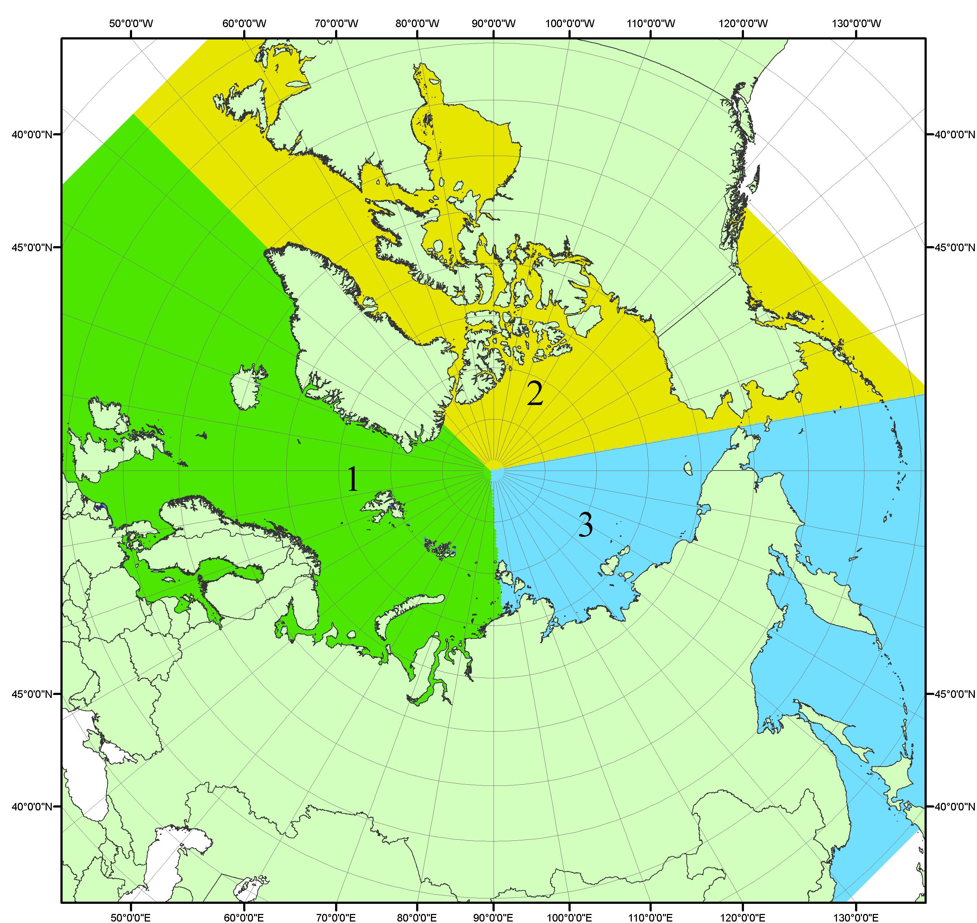
Рисунок П1 – Секторальное деление северной полярной области. 1 - Сектор 45°W-95°E (Гренландское - Карское моря); 2 - Сектор 170°W-45°W (море Бофорта и Канадская Арктика); 3 - Сектор 95°E-170°W (моря Лаптевых - Чукотское, Берингово, Охотское, Японское)

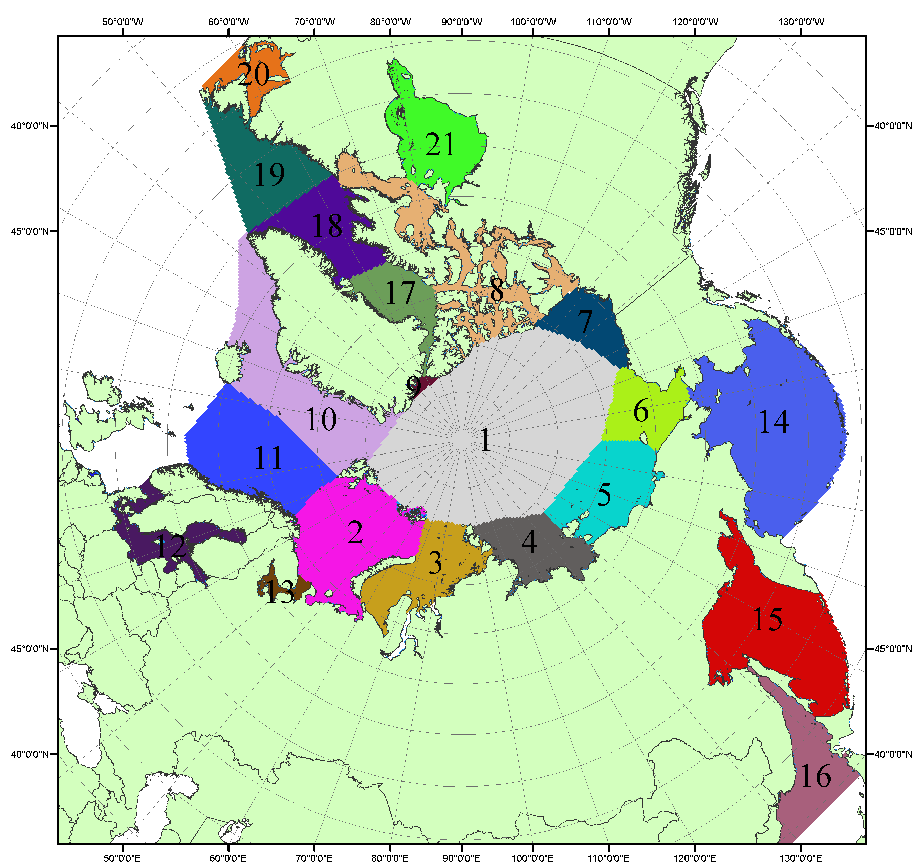

Рисунок П2 – Моря северной полярной области. 1 – Арктический бассейн; 2- Баренцево море; 3 – Карское море; 4 – море Лаптевых; 5 - Восточно-Сибирское море; 6 – Чукотское море; 7 – море Бофорта; 8 – Канадский архипелаг; 9 – море Линкольна; 10 – Гренландское море; 11 – Норвежское море; 12 – Балтийское море; 13 – Белое море; 14 – Берингово море; 15 – Охотское море; 16 – Японское море; 17 – море Баффина; 18 – Дейвисов пролив; 19 – море Лабрадор; 20 – залив Святого Лаврентия; 21 – Гудзонов залив.

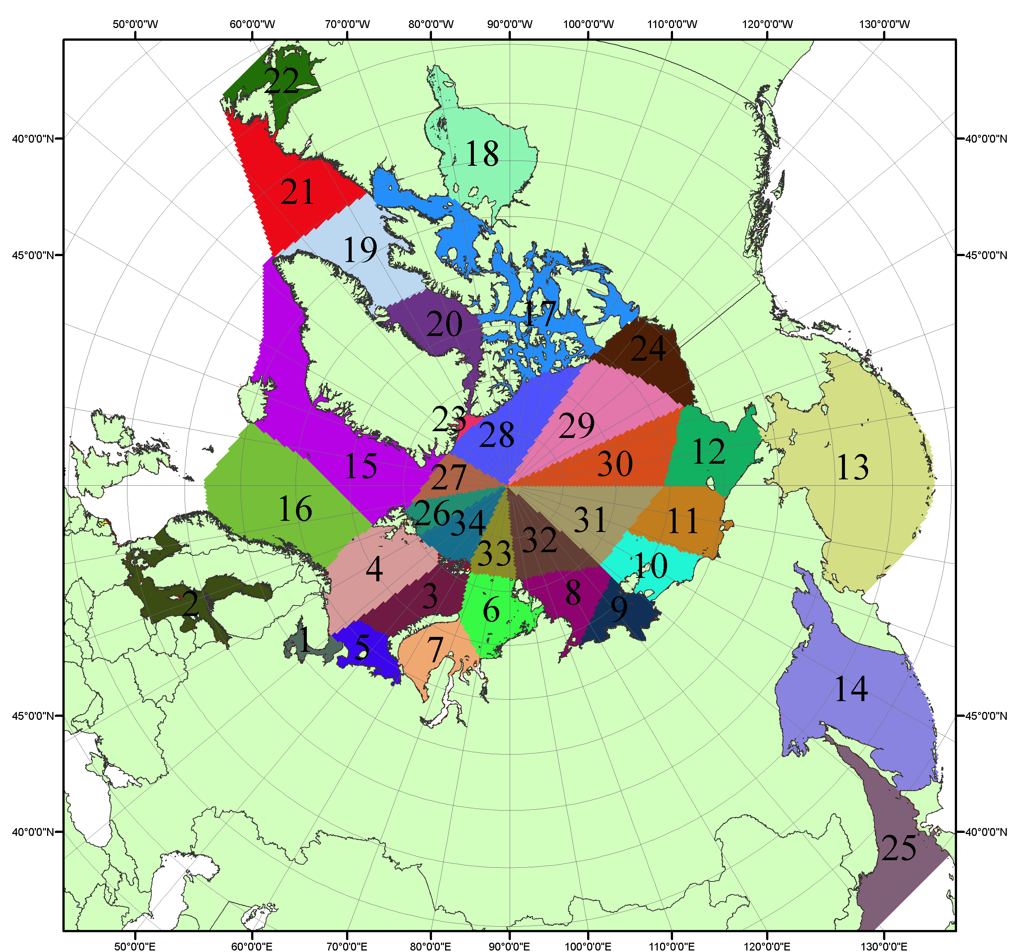

Рисунок П3 – Сектора и моря северной полярной области. 1 - Белое море; 2- Балтийское море; 3 – Баренцево море (СВ); 4 – Баренцево море (З); 5 - Баренцево море (ЮВ); 6 – Карское море (СВ); 7 – Карское море (ЮЗ); 8 – море Лаптевых (В); 9 – море Лаптевых (З); 10 – Восточно-Сибирское море (З); 11 – Восточно-Сибирское море (В); 12 –Чукотское море; 13 –Берингово море; 14 – Охотское море; 15 –Гренландское море; 16 – Норвежское море; 17 – Канадский архипелаг; 18 – Гудзонов залив; 19 – Дейвисов пролив; 20 - море Баффина; 21 – море Лабрадор; 22 - залив Святого Лаврентия; 23 - море Линкольна; 24 - море Бофорта; 25 - Японское море; 26 - сектор АО (30°з.д. – 10°в.д.); 27 – сектор АО (10°в.д. – 30°в.д.); 28 - сектор АО (30°в.д. – 65°в.д.); 29 - сектор АО (65°в.д. – 96°в.д.);30 - сектор АО (96°в.д. – 140°в.д.);31 - сектор АО (140°в.д. – 180°в.д.); 32 - сектор АО (180°в.д. – 156°з.д.); 33 - сектор АО (156°з.д. – 123°з.д.); 34 - сектор АО (123°з.д. – 30°з.д.).

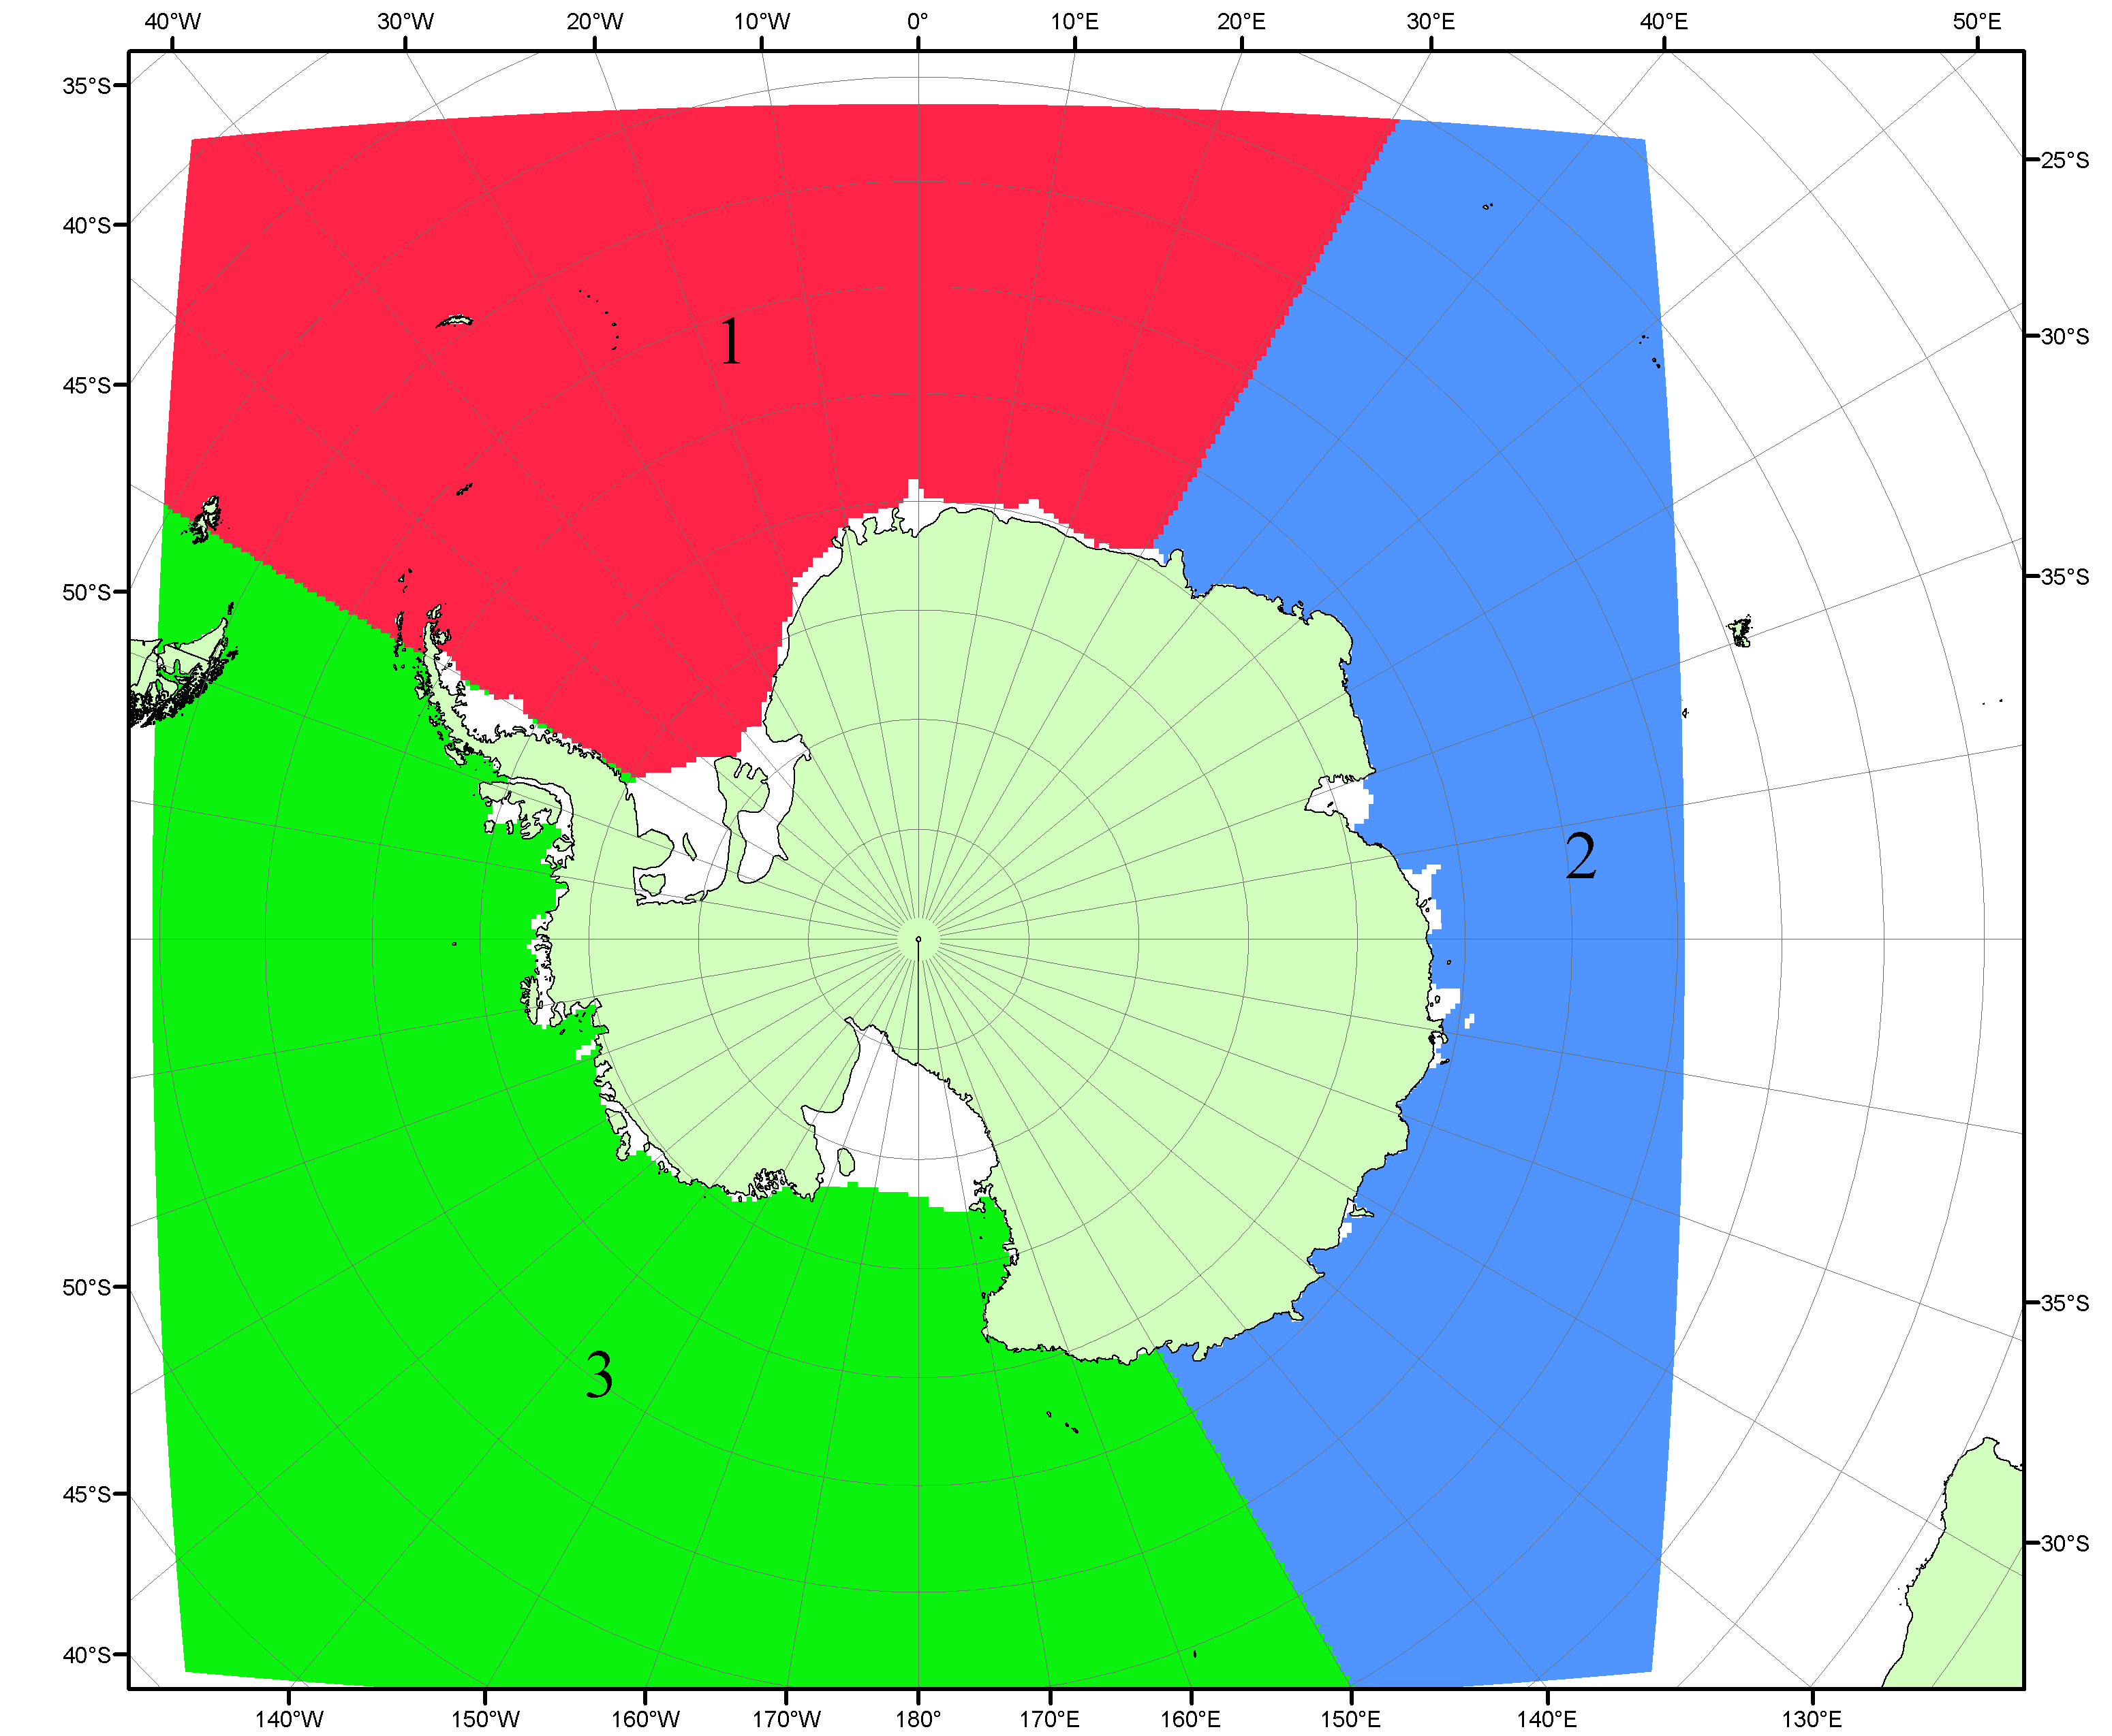

Рисунок П4 – Секторальное деление Южного океана. 1 - Атлантический сектор (60°W-30°E, море Уэдделла); 2 - Индоокеанский сектор (30°E-150°E, моря Космонавтов, Содружества, Моусона); 3 - Тихоокеанский сектор (150°E-60°W, моря Росса, Беллинсгаузена)

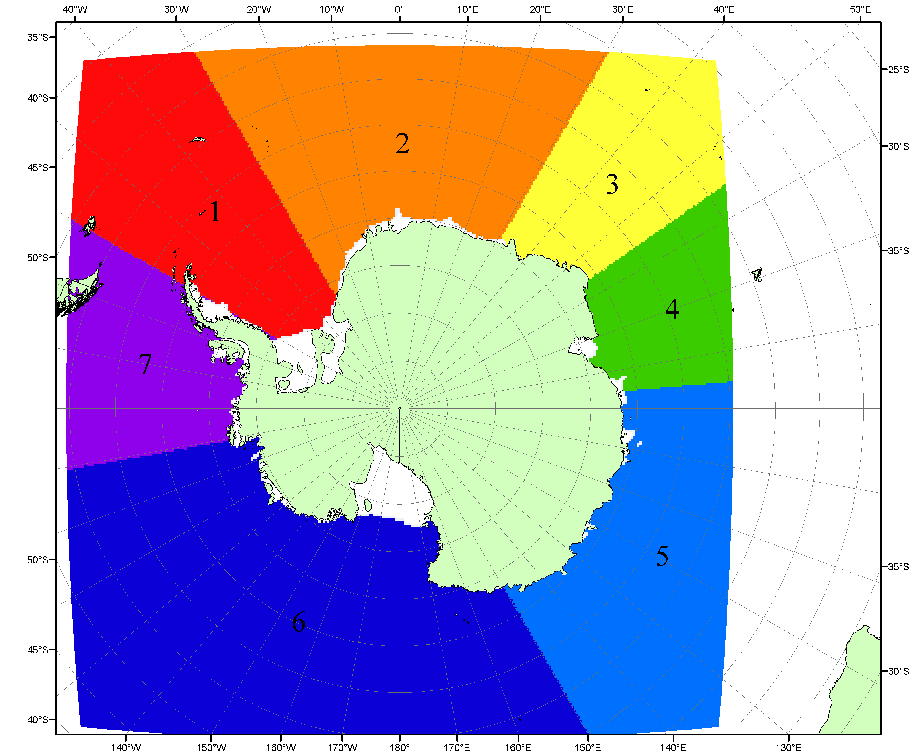

Рисунок П5 – Моря Южного океана. 1 – Западная часть моря Уэдделла; 2- Восточная часть моря Уэдделла; 3 – Море Космонавтов; 4 – море Содружества; 5 – море Моусона; 6 – море Росса; 7 – Море Беллинсгаузена.

Список источников

1. Атлас океанов. Северный Ледовитый океан. – 1980. М: Изд. ГУНИО МО СССР ВМФ – 184 с.
2. Атлас океанов. Термины. Понятия. Справочные таблицы. - Изд. ВМФ МО СССР.-1980.
3. Границы океанов и морей. – 1960. Л.: Изд. ГУНИО ВМФ. – 51 с.
4. Andersen, S., R. Tonboe, L. Kaleschke, G. Heygster, and L. T. Pedersen, Intercomparison of passive microwave sea ice concentration retrievals over the high-concentration Arctic sea ice.// J. Geophys. Res. – 2007. – Vol. 112. C08004, doi:10.1029/2006JC003543.
5. Cavalieri, D., C. Parkinson, P. Gloersen, and H. J. Zwally. 1996, updated 2008. Sea Ice Concentrations from Nimbus-7 SMMR and DMSP SSM/I Passive Microwave Data, [1978.10.26 – 2007.12.31]. Boulder, Colorado USA: National Snow and Ice Data Center. Digital media.
6. Meier, W., F. Fetterer, K. Knowles, M. Savoie, M. J. Brodzik. 2006, updated quarterly. Sea Ice Concentrations from Nimbus-7 SMMR and DMSP SSM/I Passive Microwave Data, [2008.01.01 – 2008.03.25]. Boulder, Colorado USA: National Snow and Ice Data Center. Digital media.
7. Maslanik, J., and J. Stroeve. 1999, updated daily. Near-Real-Time DMSP SSM/I-SSMIS Daily Polar Gridded Sea Ice Concentrations, [2008.03.26 – present moment]. Boulder, Colorado USA: National Snow and Ice Data Center. Digital media.
8. Ice Chart Colour Code Standard. - JCOMM Technical Report Series No. 24, 2004, WMO/TD-No.1215. (http://jcomm.info/index.php?option=com_oe&task=viewDocumentRecord&docID=4914)
9. JAXA GCOM-W1 ("SHIZUKU") Data Providing Service - http://gcom-w1.jaxa.jp/index.html
10. ACNFS on Internet - http://www7320.nrlssc.navy.mil/hycomARC
11. Posey, P.G., E.J. Metzger, A.J. Wallcraft, O.M Smedstad and M.W. Phelps, 2010: Validation of the 1/12° Arctic Cap Nowcast/Forecast System (ACNFS). Naval Report NRL/MR/7320-10-9287, Stennis Space Center, MS.

